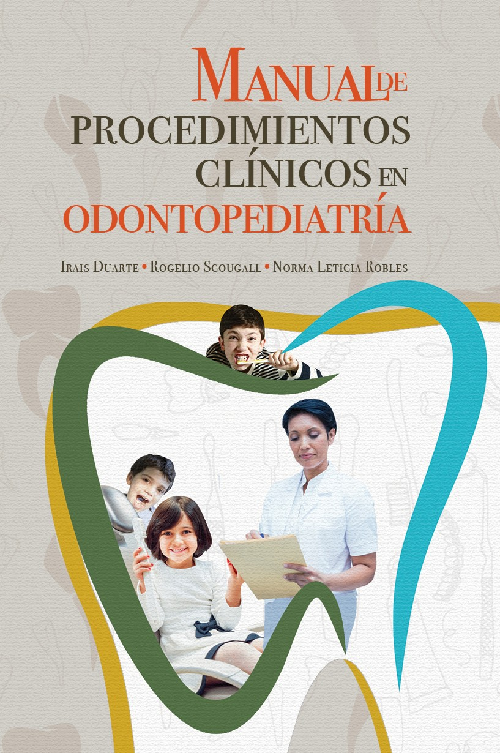

Manualde
procedimientos
clínicos en
odontopediatría

Manualde
procedimientos
clínicos en
odontopediatría
Irais Duarte•Rogelio Scougall•Norma Leticia Robles




MÉXICO 2016

Esta investigación, arbitrada por pares académicos, se privilegia con el aval de la institución coeditora.

617.645
D812m

Duarte, Irais

Manual de procedimientos clínicos en odontopediatría / Irais Duarte ; Rogelio Scougall ; Norma Leticia Robles -- 1ª ed. -- [Toluca, Edo. de México] : Universidad Autónoma del Estado de México ; Ciudad de México : Miguel Ángel Porrúa, 2016
88 p. : il. ; 14 × 21 cm Incluye bibliografía: p. 85-[89]

ISBN 978-607-524-030-5

1. Odontopediatría. 2. Odontología -- Manuales. 3. Cirugía dental -- Manuales. 4. Caries dentales en niños -- Tratamiento -- Manuales. 5. Odontología -- Aspectos estéticos -- Manuales

Primera edición, junio del año 2016

© 2016
unIversIdad autónOMa del estadO de MÉXICO

© 2016
Por características tipográficas y de diseño editorial
MIguel Ángel pOrrúa, librero-editor

Derechos reservados conforme a la ley
ISBN 978-607-524-030-5

En cumplimiento a la normatividad sobre el acceso abierto de la investigación científica, esta obra se pone a disposición del público en su versión electrónica en el repositorio de la uaeMex (http:// ri.uaemex.mx) para su uso en línea con fines académicos y no de lucro, por lo que se prohíbe la reproducción parcial o total, directa o indirecta del contenido de esta presentación impresa sin contar pre- viamente con la autorización expresa y por escrito de geMaporrúa, en términos de lo así previsto por la Ley Federal del Derecho de Autor y, en su caso, por los tratados internacionales aplicables.

IMPRESO EN MÉXICO 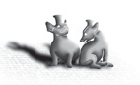 PRINTED IN MEXICO
l Ibr O IMpres O s Obre papel de fabr ICaCIón e COlóg ICa COn bulk a 80 gra MOs
www.maporrua.com.mx
Amargura 4, San Ángel, Álvaro Obregón, 01000, Ciudad de México

Introducción

La caries dental es una enfermedad infecciosa de origen mul­ tifactorial en la que la dieta y flora microbiana interactúan du­ rante un periodo de tiempo fomentando la desmineralización del esmalte y destrucción progresiva de los tejidos duros del diente (esmalte, dentina y cemento), y es un problema crecien­ te de salud bucal en los niños, presentándose de un 60 a un 90 por ciento.1, 2
El juicio clínico basado en la historia clínica, en la ins­ pección visual, fotográfica y en los hallazgos radiológicos es, todavía, el aspecto más importante para un óptimo cuidado del paciente. Las nuevas tecnologías pueden aportar infor­ mación suplementaria en el diagnóstico de caries y manejo preventivo.
El diagnóstico de este trastorno durante la fase inicial de desmineralización del diente permite la instauración precoz de medidas preventivas y terapéuticas que, en muchas ocasio­ nes, pueden conseguir que el proceso carioso se revierta an­ tes de que estén presentes las lesiones macroscópicas.
La caries puede ser controlada con medidas preventivas relativamente simples, de eficacia probada y fácil aplicación, como la educación para la salud; el control mecánico de la placa bacteriana mediante el cepillado dental y el uso de hilo

5

dental; la colocación de selladores de fosas y fisuras; la admi­ nistración de flúor por vía sistémica y tópica, xilitol, clorhexi­ dina; control de la dieta evitando el exceso de carbohidratos fermentables y revisión periódica por el odontólogo. La con­ jugación de todas estas medidas preventivas, con mención especial al fluoruro, es la responsable de la disminución pro­ gresiva de la prevalencia de caries en las superficies libres, lo que ha provocado un incremento relativo en la proporción de caries de fosas y fisuras.3
En el presente trabajo se realiza una revisión sobre pre­ vención y diagnóstico de la caries dental, prestando especial atención a las distintas técnicas disponibles, tanto a las más habitualmente usadas en la práctica clínica (exploración clí­ nica, fotográfica y radiológica), como a otros métodos menos utilizados, pero que contribuyen a su detección (análisis de fluorescencia inducida por luz, etcétera).
El creciente conocimiento acerca del inicio y progresión de la caries dental conducirá a mejores pruebas de diagnóstico y prevención que reduzcan la cantidad de tratamientos y sus costos asociados, haciendo más fácil el manejo del compor­ tamiento y más exitoso. En la próxima década, probablemente veremos una vacuna contra la caries y nuevos agentes qui­ mioterapéuticos para la prevención de ésta patología.4

IraIs Duarte rogelIo scougall Norma letIcIa robles

Diagnóstico de caries

El diagnóstico es el arte de identificar una desviación de lo normal. En la odontología pediátrica, como en cualquier otro campo, es esencial tener un cuadro claro de lo que es normal antes de intentar reconocer cualquier desviación de este estado. En los pacientes pediátricos, por sus estructuras en continuo cambio, las condiciones bucales deben ser evaluadas minu­ ciosamente durante la exploración.5
Para la evaluación del paciente, la secuencia tradicional que parte de la historia clínica completa, que incluye el interrogato­ rio, exploración clínica, diagnósticos y tratamientos, continúa siendo el mejor enfoque.

Historia clínica
La historia clínica odontopediátrica es una parte de la historia de salud general del niño, que recoge la dimensión evolutiva asociada con el desarrollo, la participación paterna en el cui­ dado de la salud y la propia intervención profesional, dicha historia ha de actualizarse regularmente.
Dos variables condicionan la historia clínica y la explora­ ción odontopediátricas: la comunicación y la cooperación del paciente, ambas relacionadas con la edad y el desarrollo alcanzado. Estas variables actúan dentro del triángulo: padres­

7

niño­odontólogo, determinando así la iniciativa del propio niño en el proceso (véase figura 1).

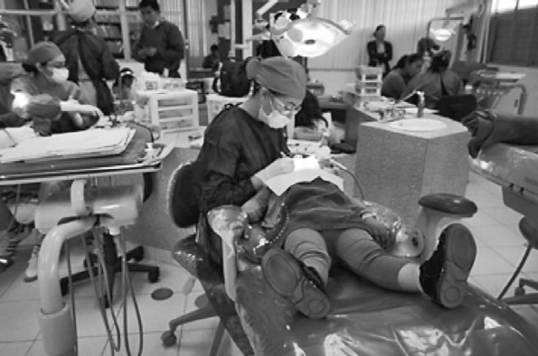
Figura 1

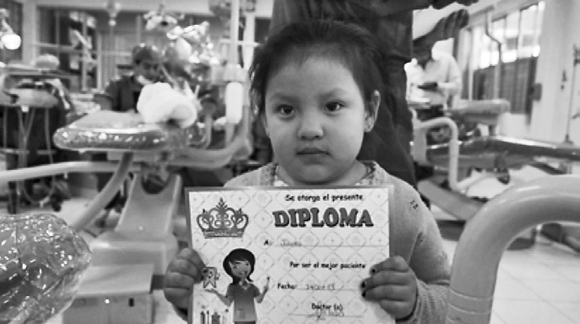
- Imagen representativa de la cooperación del paciente durante el tratamiento.

- Paciente recompensado por
su buena conducta.

Los antecedentes dentales nos permiten conocer las expe­ riencias odontológicas que pueden condicionar la reacción del niño, el grado de atención y cuidado familiar, reflejando la última fecha y razón de visita al odontólogo. También se debe interrogar sobre el uso de anestesia local o general y sus eventos.
En el momento en que se realiza la historia clínica se es­ tablece, en tono relajado, una primera relación con el paciente infantil, para facilitar su cooperación durante la exploración. El interrogatorio debe proporcionar información esencial acerca del niño, nombre, sobrenombre, edad, domicilio, mascotas, etcétera. Es importante conocer la razón de su visita, ello incluye la naturaleza, inicio y tipo de dolor que pueda estar presente, los factores de alivio y exacerbación; así como tam­ bién registrar sus aptitudes, gustos y prácticas deportivas.5, 6

8 | Irais Duarte, Rogelio Scougall, Norma Leticia Robles

Una base importante en el diagnóstico son los anteceden­ tes heredofamiliares; la historia familiar debe efectuarse antes de toda actuación, incluso cuando el paciente es traído por una urgencia, su objetivo primordial es que los padres informen so­ bre aquellas patologías con una base hereditaria, en especial de aquellos trastornos con trasfondo genético que pudieran explicar anomalías dentarias. Los antecedentes de la gestación y parto respecto a la salud general del niño, también deben ser explicados por los padres, con la finalidad de obtener un diag­ nóstico integral, ya que pueden influir en la presencia de anoma­ lías dentarias y generales, organopáticas y morfológicas.
Los antecedentes personales son un objetivo importante, en este apartado de la historia clínica se deben identificar los problemas de salud respiratorios, gastrointestinal, cardiovascu­ lar, enfermedades hepáticas, neurológicas, endocrinas, renales, hematológicas inmunológicas y del desarrollo psicomotor. Tam­ bién aquellas enfermedades exantemáticas que se presentaron en la primera infancia, así como su evolución y secuelas; las en­ fermedades intercurrentes que aquejan al niño, antecedentes médico­quirúrgicos, tratamientos actuales y transfusiones san­ guíneas. Hábitos alimenticios, bucodentales y otros posibles hábitos también deben ser interrogados5, 7 (véase capítulo 7).

Examen clínico
El objetivo de la exploración no sólo es detectar la presencia de caries; la odontología pediátrica engloba todas las áreas del conocimiento y el desarrollo. Cualquiera que sea el enfoque, cada estructura anatómica debe ser examinada en su inte­ gridad, función, desarrollo y patología.
Para la exploración en pacientes menores de tres años, la presencia de los padres es necesaria ya que es frecuente el llanto durante el proceso. En pacientes de edad escolar, la pre­ sencia de los padres ya no es necesaria, no obstante, se debe

Diagnóstico de caries | 9

Figura 2
Examen clínico y complementarios de la historia clínica
 |  |  |  |  |  | Estado general
 |  |  |  |  |  | Nivel de conciencia
 |  |  |  |  |  | Lenguaje
 |  |  |  |  |  | Estado nutricional
 |  |  |  |  |  | Desarrollo físico
 |  |  | Examen general |  |  | Fascie
 |  |  |  |  |  | Actitud y postura
 |  |  |  |  |  | Biotipo o tipo morfológico
 |  |  |  |  |  | Tejidos blandos, pelo, apariencia externa
 |  |  |  |  |  | Musculatura y movimientos
 |  |  |  |  |  | Marcha
 |  |  |  |  |  | Morfología facial
Examen clínico |  |  |  |  |  | Simetría
Examen clínico |  |  |  |  |  | Perfil
Examen clínico |  |  |  |  |  | Línea media en apertura
 |  |  |  |  |  | Línea media en oclusión
 |  |  | Extraoral |  |  | Línea media en oclusión
 |  |  |  |  |  | atm
 |  |  |  |  |  | Cuello
 |  |  |  |  |  | Manos
 |  |  |  |  |  | Examen funcional: deglución, respiración, fonación y masticación
 |  |  |  |  |  | Tejidos blandos
 |  |  | Intraoral |  |  | Dental
 |  |  |  |  |  | Tejidos periodontales

Exámenes complementarios
Exámenes complementarios |  |  | Fotografías intraorales y extraorales
Exámenes complementarios |  |  | Modelos
Exámenes complementarios |  |  | Estudio radiográfico

Fuente: Elaboración propia.

valorar si es beneficiosa o entorpece su relación. El examen clínico del paciente mayor de seis años determinará la cons­ titución según la clasificación de Kretschmer, en asténico, pícnico y atlético.7 Y se tomará registro del peso y talla, que de­ berán ser evaluados mediante el uso de tablas de percentilas. El examen bucodental del niño y del adolescente com­
prende dos aspectos principales (véase figura 2):

Examen extraoral
La inspección debe centrarse en la cabeza y en el cuello. La morfología facial permite evaluar las relaciones y la simetría de las dos hemicaras. La asimetría nos inducirá a investigar posibles trastornos de las estructuras óseas.
La exploración en el plano frontal se realiza con el niño sentado mirando al frente (plano de Frankfurt paralelo al horizonte), y se han de valorar las características de propor­ cionalidad entre los diferentes tercios faciales, simetría entre las dos hemiarcadas y las dimensiones transversas. En la evaluación de la dimensión transversa es necesario revisar y comparar la línea media dental de cada arco con el plano sa­ gital medio. También es necesario examinar entre sí las líneas medias dentarias en apertura y oclusión para establecer la etiología dentaria, esquelética o funcional.
En este apartado se deben valorar los ojos, incluyendo el aspecto del globo, la esclerótica, las pupilas y la conjuntiva. El color y aspecto de la piel, la forma tamaño y función de la frente, nariz y labios.
En la exploración es fundamental el perfil facial. El perfil de tejido blando refleja las alteraciones esqueléticas subya­ centes y permite, por tanto, juzgar la posición de las bases óseas maxilares y los dientes, en relación con la nariz, el mentón y los labios. El perfil facial se examinará en función de los criterios ortognático, retrognático o prognático y se valora

Diagnóstico de caries | 11

en el plano anteroposterior y vertical, en niños pequeños un perfil equilibrado es un poco convexo.
La atm debe explorarse, así como el trayecto de la abertura bucal, se evalúa la función palpando la cabeza del cóndilo mandibular con la boca cerrada, en reposo y en las diversas posiciones de abertura.
En el examen del cuello y del área submandibular exami­ naremos, fundamentalmente, los ganglios submentonianos, submandibulares y cervicales superiores. Para esto, el odon­ tólogo se posicionará detrás del niño, presionando suavemente con la punta de los dedos contra la cara interna de la mandí­ bula, los ganglios submentonianos y submandibulares. Los ganglios del grupo cervical superior pueden palparse por de­ lante del borde anterior del músculo esternocleidomastoideo, si se relaja, girando el mentón hacia el mismo lado.
La manos del paciente pueden revelar información pertinen­ te para el diagnóstico integral, podemos detectar una tempera­ tura elevada, frío, humedad o las uñas comidas pueden ser un primer indicación de la ansiedad anormal del niño. Un dedo calloso, anormalmente limpio, sugiere un persistente hábito de succión.5

Examen intraoral
Una exploración intraoral del niño debe ser sistemática y com­ pleta, con el fin de abarcar todas las estructuras de la cavidad oral de forma que la exploración dentaria no sea la causa por la que pasen por alto lesiones concomitantes.

- Labios: evaluar la tonicidad del músculo orbicular de los la­ bios, su espesor, hidratación, coloración, así como la pre­ sencia de lesiones y cicatrices.
- Mucosa bucal: se realiza a partir del interior de los labios, continuando por la mucosa de los carrillo y fondo de saco.

12 | Irais Duarte, Rogelio Scougall, Norma Leticia Robles

Verificar la forma, volumen y ulceraciones que puedan ser consecuencia de procesos patológicos o traumáticos.
- Orofaringe: observar tamaño de las amígdalas o signos de inflamación.
- Úvula, paladar blando y duro: comprobaremos su norma­ lidad valorando su forma, integridad y ausencia de lesio­ nes. Si se detecta cualquier alteración, indicar un examen más detallado con el otorrinolaringólogo.
- Inserción de frenillos bucales: la actividad de los frenillos labiales sobre la encía libre puede observarse mediante la tracción de los labios, la presencia de isquemia indica hiperactividad muscular o inserción alta del frenillo, afec­ tando la integridad del periodonto de los dientes deciduos como permanentes.
- Lengua: considerar forma, color, volumen, posición y mo­ vilidad (véase figura 3).

Figura 3
Imagen representativa de hallazgos clínicos durante el examen intraoral de tejidos blandos
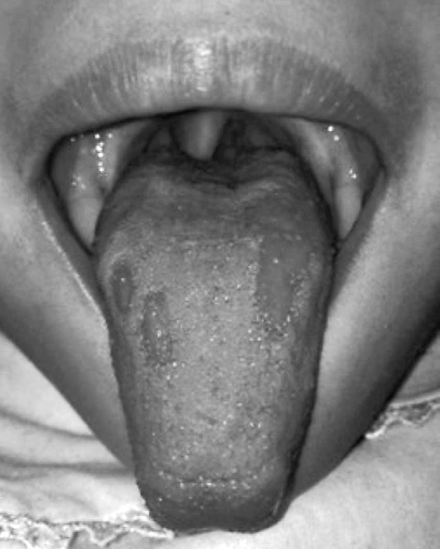

Diagnóstico de caries | 13

El diagnóstico de las enfermedades periodontales se obtiene por la comparación con el estado normal de la encía:

  - Color de la encía adherida: es más rosada en relación con la encía del adulto, debido a que el epitelio gingival es más delgado y menos queratinizado, reflejando mayor vascula­ rización del tejido conjuntivo.
  - Consistencia de la encía adherida: es menos fibrosa que la del adulto, debido a la cantidad y madurez de las fibras colágenas del tejido conjuntivo.
  - Encía marginal: presenta festoneado con borde bien evi­ dente, principalmente en etapa de erupción. Se encuentra más coronal en relación a la unión cemento­esmalte.
  - Surco gingival normal: presenta una profundidad normal desde 2 hasta 7 milímetros cuando un diente permanente está en erupción.
  - Encía adherida: presenta un puntillado menos pronunciado y muchas veces ausente.

En el examen dental se debe considerar cada órgano den­ tario de manera individual, para posteriormente considerar­ los integrados dentro de cada arcada y, por último, en su rela­ ción interarcada.
De dicha evaluación dental se determinarán:

  - Elementos dentarios presentes.
  - Secuencia favorable de erupción.
  - Tamaño y morfología dentaria.
  - Presencia de caries.

14 | Irais Duarte, Rogelio Scougall, Norma Leticia Robles

- Integridad de estructura dental.
- Posición de los dientes.
- Facetas de desgaste.
- Movilidad dental.
- Equilibrio entre rizólisis y rizogénesis.
- Sucesores permanentes en formación.8

Sistema Internacional de Detección y Medición de Caries
El Sistema Internacional de Detección y Medición de Caries (IcDas­II, por sus siglas en inglés) es un criterio unificado pre­ dominantemente visual; puede aplicarse a caries coronaria, radicular, adyacente a restauraciones y selladores, así como en dentición decidua, mixta y permanente. Este sistema reú­ ne datos de caries en esmalte y dentina de dientes limpios y secos, explorando también la medida de la actividad de caries. La codificación de las lesiones cariosas se determina de la siguiente manera:5

Tabla 1

Código numérico | Condición de las superficies
0= | No restaurado ni sellado
1= | Sellador parcial
2= | Sellador completo
3= | Restauración del color del diente
4= | Amalgama
5= | Corona de acero inoxidable
6= | Porcelana/Oro
7= | Perdido o restauración fracturada
8= | Restauración provisional
Fuente: Elaboración propia.

Diagnóstico de caries | 15

Tabla 2

Código numérico | Términos clave | Auxiliar en decisión de tratamiento/Rango de cuidados
0= | Sano | cp
1= | Cambio visual en el esmalte con super­ ficie seca | cp
2= | Cambio detectable en esmalte | cp
3= | Ruptura/caída de esmalte localizada | cp/co
4= | Superficie no cavitada con dentina afectada | cp/co
5= | Cavidad detectable con dentina visible | cp/co
6= | Cavidad extensa con dentina visible | cp/co
Nota: Códigos: cp: Cuidados Preventivos; co: Cuidados Operatorios. Fuente: Elaboración propia.

Exámenes complementarios

Fotografías intraorales y extraorales
La fotografía clínica constituye una herramienta de diagnós­ tico, cada fotografía arroja valores clínicos que nos permiten identificar ciertas anomalías y patologías, entre ellas la caries. Su valor es muy importante como documentación preopera­ toria y postoperatoria.9
Requisitos para la obtención de fotografías clínicas:

- Obtener un consentimiento informado.
- El elemento fotografiado debe tener una reproducción nítida y fiel.
- La imagen debe incluir solamente los puntos principales de interés.
- La forma, el contorno, el contraste, el color y otros detalles deben aparecer fielmente reproducidos.
- Libre de sombras y objetos distractores.
- Formato de imagen adecuado.10

16 | Irais Duarte, Rogelio Scougall, Norma Leticia Robles

La serie fotográfica básica del paciente odontopediátrico está integrada por (véase figura 4):

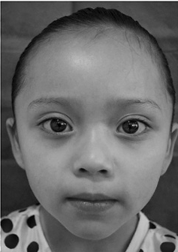
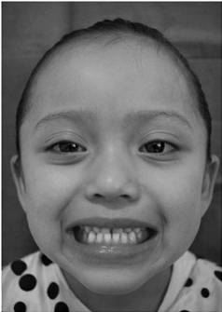
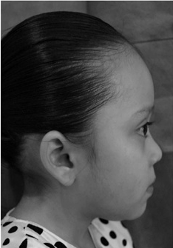
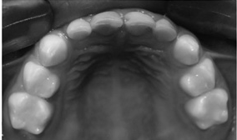
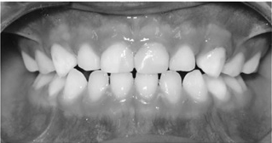
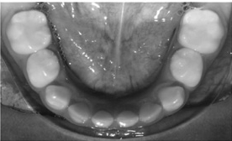
Figura 4

a) | b) | c)
Primer plano frontal de la cara | Primer plano frontal de la cara con sonrisa o de tres cuartos de sonrisa | Primer plano del perfil de la cara derecha
d) | e) | f)
Fotografía oclusal del maxilar superior | Fotografía con máxima intercuspidación | Fotografía oclusal mandibular
g) | h) | i)
Fotografía lateral derecha en oclusión | Fotografía intraoral de resalte | Fotografía lateral izquierda en oclusión

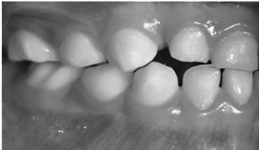
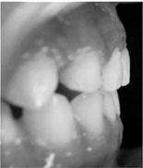
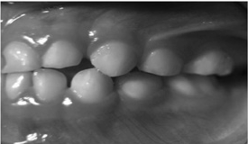
Estudios radiológicos

Los estudios radiológicos intraorales permiten detectar lesio­ nes cariosas, debido a que la desmineralización del esmalte permite un mayor paso de los rayos X, ocasionando una zona radiolúcida, mostrando lesiones que podrían pasar desaperci­ bidas durante la exploración clínica.
Las proyecciones de aleta mordible son muy útiles para detectar caries en el tercio distal de caninos y en las super­ ficies interproximal y oclusal de los premolares y molares;

Diagnóstico de caries | 17

mientras las proyecciones periapicales permiten detectar le­ siones cariosas, pero fundamentalmente se utilizan para eva­ luar el hueso periapical e interradicular.11
Como auxiliar en el diagnóstico y prevención de enfermeda­ des bucales será requerida una serie radiográfica que se deter­ minará de acuerdo con la edad y con el tipo de dentición del paciente, como se muestra a continuación12, 13 (véase figura 5).

Figura 5

- Serie radiográfica para pacientes menores de tres años

Oclusal superior

Aleta mordible

Aleta mordible

- Serie radiográfica para pacientes de tres a seis años
Periapical posterior superior derecha
Periapical anterior superior
Periapical posterior superior izquierda
Periapical posterior inferior derecha
Periapical anterior inferior
Periapical posterior inferior izquierda

Oclusal inferior

- Serie radiográfica para pacientes al inicio de dentición mixta
Periapical posterior superior derecha

Periapical anterior superior derecha

Periapical anterior superior

Periapical anterior superior izquierda
Periapical posterior superior izquierda
Periapical posterior inferior derecha

Periapical anterior inferior derecha

Periapical anterior inferior

Periapical anterior inferior izquierda
Periapical posterior inferior izquierda

18 | Irais Duarte, Rogelio Scougall, Norma Leticia Robles

- Serie radiográfica para pacientes al final de dentición mixta

6, 7

4, 5

3

2, 1, 1, 2

3

4, 5

6, 7

6, 7

4, 5

3

2, 1, 1, 2

3

4, 5

6, 7

- Serie radiográfica para pacientes con dentición permanente

6, 7

4, 5

3

2, 1, 1, 2

3

4, 5

6, 7

6, 7

4, 5

3

2, 1, 1, 2

3

4, 5

6, 7

Fuente: Elaboración propia.

La ortopantomografía es un recurso útil en el diagnóstico odontopediátrico. Es un examen complementario que propor­ ciona una evaluación global, brinda informaciones morfoló­ gicas, de tamaño, posición y cronología del desarrollo de los dientes deciduos y permanentes. En una única toma radio­ gráfica se pueden observar las variaciones de las estructuras dentomaxilares y afecciones patológicas de los tejidos blandos y duros.15
La dentición decidua inicia su formación en la quinta o sexta semana de vida intrauterina, la calcificación inicia en la semana 14 y en el momento del nacimiento, todos los dien­ tes deciduos están parcialmente calcificados y en desarrollo. La dentición permanente empieza su desarrollo en la eta­
pa intrauterina (cuatro meses) y continúa hasta los cuatro o cinco años (segundo y tercer molar). Al nacer, las cúspides de

Diagnóstico de caries | 19

los molares permanentes inician su calcificación y a los tres meses de vida se calcifican los incisivos inferiores, centrales superiores y los cuatro caninos. Los laterales superiores se calcifican a partir del primer año de vida. Premolares y segun­ dos molares inician su proceso de calcificación a los dos años.
Todas las coronas de los dientes permanentes, a excepción de los terceros molares, se encuentran calcificados a los seis años. Los terceros molares empiezan su calcificación desde los 10 años, pero puede demorarse hasta los 14 años.
Es necesario observar la estructura trabecular del hueso alveolar y basal para analizar las crestas óseas en búsqueda de pérdida de altura de las mismas, además, reconocer estruc­ turas anatómicas como:

- Tabique nasal: observar si es simétrico, recto o desviado. En condiciones normales es una estructura radiopaca definida.
- Senos maxilares: imagen radiolúcida que en su interior se pueden observar líneas radiopacas delgadas, es necesario observar la integridad de sus límites (pared posterior, piso y borde anterior).
- Maxilares: se observa su trabeculado, hueso palatino y proceso cigomático.
- Mandíbula: se observa su trabeculado, cortical del borde inferior, ángulo mandibular, borde posterior de la rama, borde anterior de la rama, escotadura sigmoidea, proce­ sos coronoides y cóndilos.
- Hueso temporal: fosa glenoidea (generalmente superim­ puesta con el cóndilo) y eminencia articular.
- Estructuras anatómicas: reborde mentoniano, tubérculos genianos, ángulo mandibular, reborde oblicuo externo, borde posterior de la rama, borde anterior de la rama, esco­

20 | Irais Duarte, Rogelio Scougall, Norma Leticia Robles

tadura sigmoidea, cóndilo mandibular, fosa glenoidea, pro­ ceso temporal del hueso cigomático, proceso malar, seno maxilar, paladar duro, fosa nasal, espina nasal anterior, tuberosidad del maxilar y órbita15 (véase figura 6).

Figura 6

- Radiografía panorámica digital
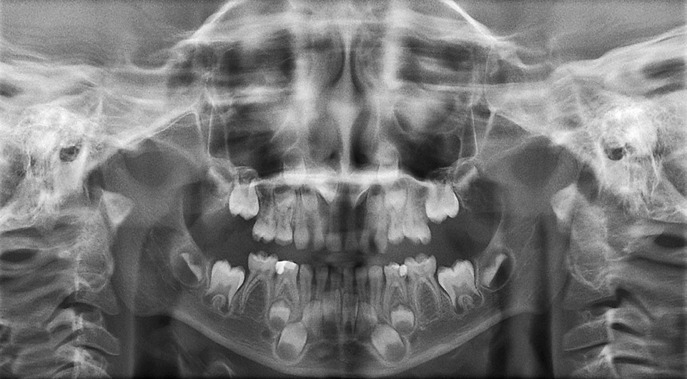

- Radiografía panorámica convencional
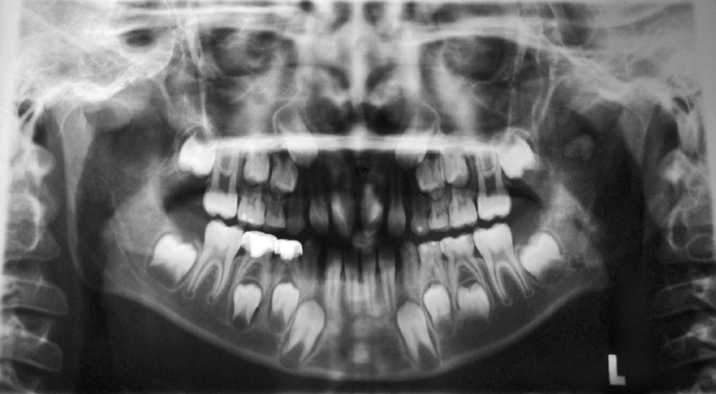
11
3
11
1
4
1
14
12
13
10
12
2
2
7
5
5
7
8
8
6
15
13
10
9
15
14
16
16
17
17
- Órbitas 7. Seno maxilar 13. Apófisis coronoides
- Canal infraorbitario 8. Techo del paladar 14. Cóndilos mandibulares
- Cavidad nasal 9. Tuberosidad del maxilar 15. Línea oblícua
- Septo nasal 10. Apófisis pterigoides 16. Canal mandibular
- Cornete nasal inferior 11. Fosa ptérigopalatina 17. Foramen mentoniano
- Foramen incisivo 12. Hueso cigomático

Diagnóstico de caries | 21

En pacientes con dentición mixta se debe valorar la se­ cuencia de erupción (véanse tablas 3 y 4), vía de erupción y grado de desarrollo radicular.16

Tabla 3
Dentición decidua

 | 5º | 3º | 4º | 2º | 1º
 | 29 meses | 16 meses | 19 meses | 11 meses | 10 meses
Maxilar | 2º Molar | 1º Molar | Canino | Incisivo Lateral | Incisivo Central
Mandibular | 2º Molar | 1º Molar | Canino | Incisivo Lateral | Incisivo Central
 | 27 meses | 16 meses | 20 meses | 8 meses | 8 meses
 | 5º | 3º | 4º | 2º | 1º
Nota: Se muestra la secuencia de erupción de la dentición temporal. Fuente: Elaboración propia.

Tabla 4
Dentición permanente

 | 8º | 7º | 1º | 5º | 4º | 6º | 3º | 2º
Maxilar | 18­21a | 12­13a | 6­7a | 10­12a | 10­11a | 11­12ª | 8­9a | 7­8a
Maxilar | 3ºM | 2ºM | 1ºM | 2ºPM | 1ºPM | C | IL | IC
Mandibular | 3ºM | 2ºM | 1ºM | 2ºPM | 1ºPM | C | IL | IC
Mandibular | 18­21a | 11­13a | 6­7a | 11­12a | 10­12a | 9­10ª | 7­8a | 6­7a
 | 8º | 7º | 1º | 6º | 5º | 4º | 3º | 2º
Nota: Se muestra la secuencia de erupción de la dentición permanente. Fuente: Elaboración propia.

A partir de la ortopantomografía se puede determinar el pe­ riodo de erupción dentaria. El método más utilizado es el de los estadios de Nolla, a través de 10 estadios promedios de calcifi­ cación de dientes permanentes, dicha evaluación se realiza diente por diente (véanse figuras 7a y 7b).

22 | Irais Duarte, Rogelio Scougall, Norma Leticia Robles

Figura 7a
Estadios de Nolla para dientes superiores

Estadio 0 | 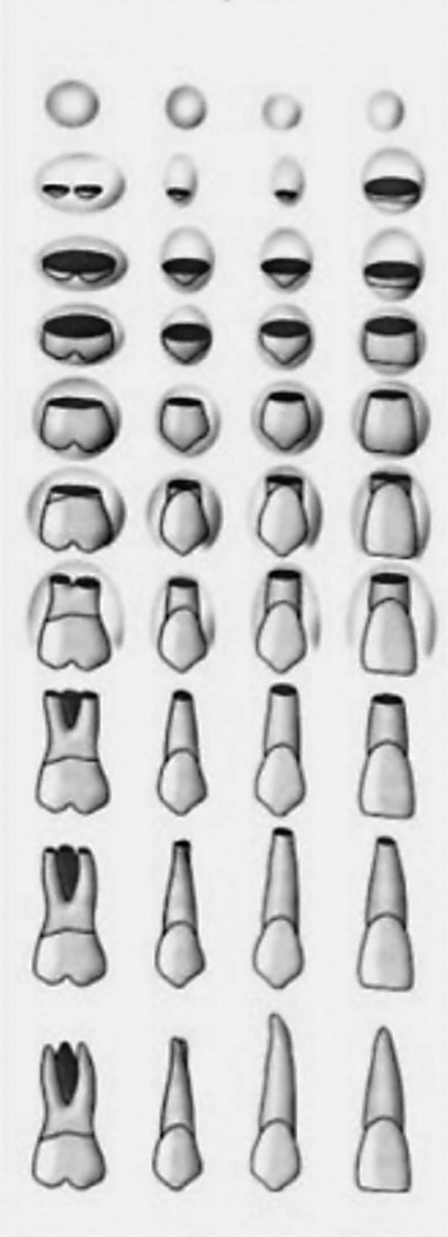 | Ausencia de cripta
Estadio 1 |  | Presencia de cripta
Estadio 2 |  | Calcificación inicial de la corona
Estadio 3 |  | 1/3 de la corona completa
Estadio 4 |  | 2/3 de la corona completa
Estadio 5 |  | Corona prácticamente completa
Estadio 6 |  | Corona completa
Estadio 7 |  | 1/3 de la raíz completa
Estadio 8 |  | 2/3 de la raíz completa
Estadio 9 |  | Raíz prácticamente completa con ápice abierto
Estadio 10 |  | Raíz prácticamente completa con ápice cerrado

Diagnóstico de caries | 23

Figura 7b
Estadios de Nolla para dientes inferiores

Estadio 0 | 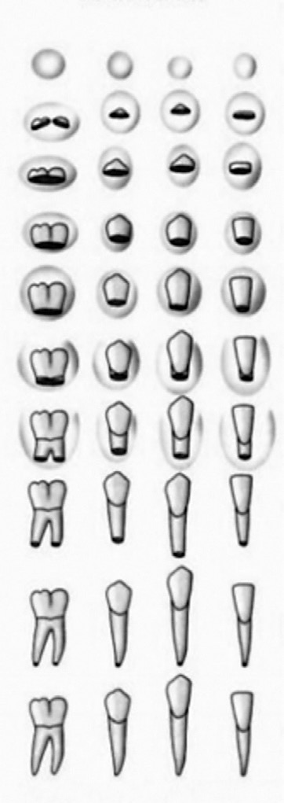 | Ausencia de cripta
Estadio 1 |  | Presencia de cripta
Estadio 2 |  | Calcificación inicial de la corona
Estadio 3 |  | 1/3 de la corona completa
Estadio 4 |  | 2/3 de la corona completa
Estadio 5 |  | Corona prácticamente completa
Estadio 6 |  | Corona completa
Estadio 7 |  | 1/3 de la raíz completa
Estadio 8 |  | 2/3 de la raíz completa
Estadio 9 |  | Raíz prácticamente completa con ápice abierto
Estadio 10 |  | Raíz prácticamente completa con ápice cerrado

24 | Irais Duarte, Rogelio Scougall, Norma Leticia Robles

Análisis de modelos
El análisis de los modelos nos permite un análisis estático de los arcos superior e inferior, realizado en los tres planos del espacio: transversal, sagital y vertical (véase figura 8).

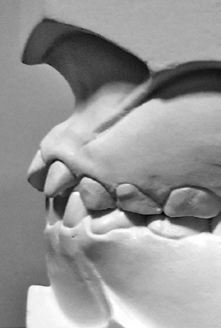
Figura 8

a) | 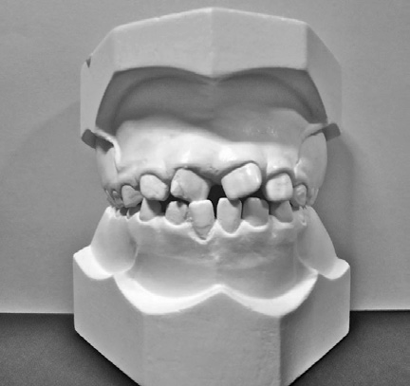 |  | b)
 | •Dentición mixta  •Presencia de trema superior  •Giroversión de los OD 11 y 21  •Contactos incisales entre el OD 11 y 41; 21 y 31 |  | •Overjet en el OD 21 y 31 mm  •Relación canina clase I temporal  •Giroversión del OD 21
c) | 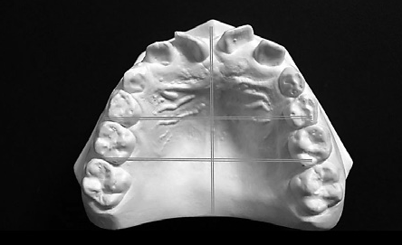 | d) | 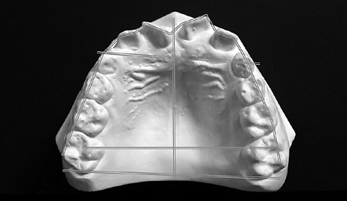
 | •Forma de arco: cuadrado  •Dentición: mixta  •La línea media dental coincide con el rafe palatino  •Rugas palatinas marcadas  •Giroversiones en OD 11 y 21  •Simetría en sector posterior  •Espacio de 1 mm en la línea media entre OD 11 y 21  •Presencia de 12 órganos dentarios, 6 de dentición temporal y 6 de dentición permanente |  | •Anchura intercanina: 39 mm  •Anchura bimolar: 52 mm  •Longitud de arco: 39 mm  •Perímetro de arco: 92 mm

Diagnóstico de caries | 25

Figura 8 (Continuación)
e) | 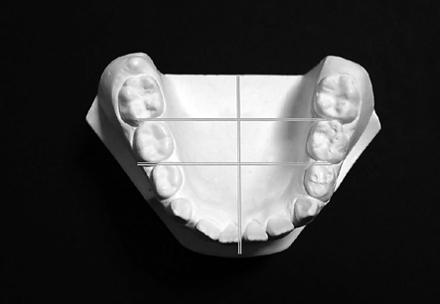 | f) | 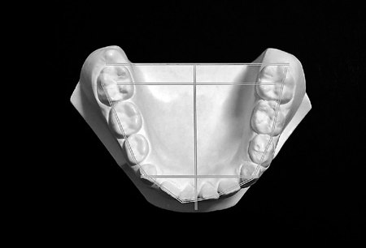
 | •Forma de arco: ovoide y simétrico  •Dentición mixta  •Giroversión de los OD 31 y 41  •Presencia de 12 órganos dentarios de los cuales  6 son temporales y 6 son permanentes |  | •Anchura intercanina: 30 mm  •Anchura bimolar: 45 mm  •Longitud de arco: 38 mm  •Perímetro de arco: 80 mm
g) | 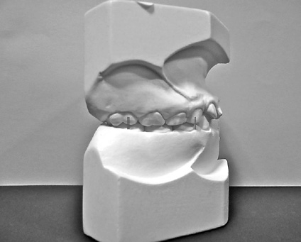 | h) | 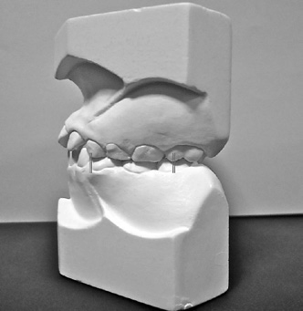
 | •Dentición mixta  •Relación molar permanente clase I derecha  •Relación canina clase I temporal  •Giroversión del OD 11 |  | •Dentición mixta  •Relación molar clase I permanente izquierda  •Relación canina clase I temporal izquierda  •Giroversión del OD 21 y 22
i) | 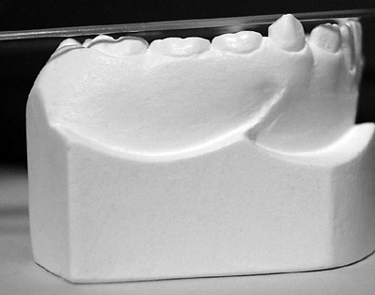 | j) | 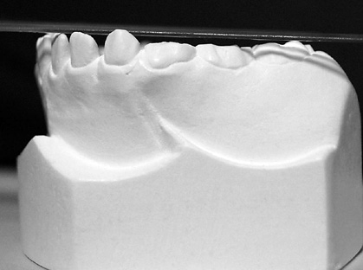
 | Lado derecho, la cúspide del canino temporal se encuentra 1 mm más alto de la línea,  el primer molar temporal se encuentra por debajo de la línea de curva de Spee 1 mm |  | Lado izquierdo, presenta 2 mm de profundidad a nivel del primer molar deciduo.  La línea coincide con la cúspide del canino temporal
- Se muestra fotografía de modelos en oclusión y análisis. b) Vista sagital de modelos en oclusión y análisis. c) y d) Análisis transversal del arco superior. e) y f) Análisis transversal del arco inferior. g) y h) Análisis de modelos en vista sagital derecha e izquierda respectivamente. i) y j) Modelo inferior en vista sagital derecha e izquierda respectivamente, donde se evalúa la curva de Spee.

Auxiliares en el diagnóstico de caries

Diagnóstico salival de riesgo a caries

La actividad de la caries se refiere al incremento de las le­ siones activas, incluidas las lesiones nuevas y recurrentes que se producen durante un periodo de tiempo determinado. La susceptibilidad es la propensión inherente al diente a ser afectado por procesos de caries.
La caries dental se establece en la boca mucho tiempo an­ tes de que sea clínicamente manifiesta como una lesión visible, lo que significa que es posible evaluar la gravedad de los fac­ tores relacionados con la caries antes de que una lesión pueda desarrollarse. El objetivo principal de las pruebas de actividad de caries es identificar y medir la magnitud de estos factores. Estas pruebas pueden utilizarse en personas que están en alto riesgo de desarrollar caries dental, que pueden ayudar a cen­ trar las medidas de prevención de caries en ellos.17

Pruebas de susceptibilidad a caries por prueba de Streptococcus mutans
Los Streptococcus mutans (sm) desempeñan un papel importante en la iniciación y progresión de la caries dental, considerándose

27

la causa bacteriológica principal de la caries. Esta bacteria pros­ pera en el biofilm dental y utiliza azúcares para producir ácidos capaces de disolver el esmalte de los dientes, lo que eventual­ mente se convertirá en una superficie cavitada.

Figura 9
Procedimiento para la obtención de prueba de susceptibilidad por Streptococcus mutans

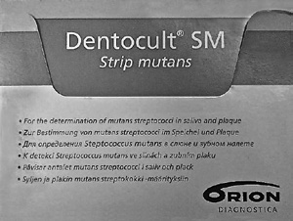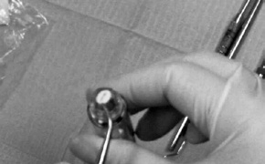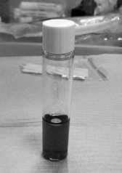1)
2)
3)

Kit Dentocult SM
Strip mutans
Activación del agar, agregando un disco de bacitracina durante 15 minutos
Bacitracina: permite el desarrollo
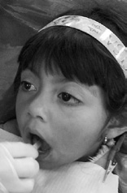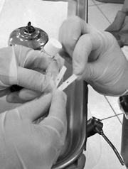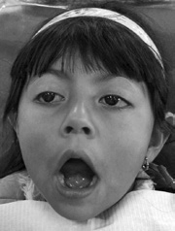de Streptococcus mutans, inhibiendo el de otros microorganismos
5)
4)

6)

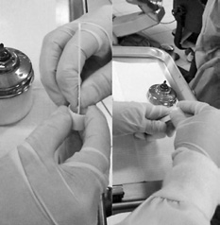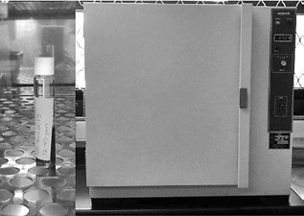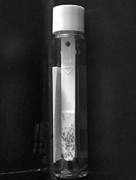La tira de plástico fue removida indicando al paciente cerrar los labios para remover el exceso de saliva
8)
9)
Se retiró la parafina de la boca del paciente.
Y la tira de plástico se gira 10 veces sobre
la lengua
Se indicó mascar un trozo de parafina durante un minuto

7)

Se inserta la tira de plástico en la tapa del frasco con agar y se cierra el frasco
Se identifica e incuba la muestra durante 48 horas a 37°C
Se realiza la evaluación de la tira de plástico comparándola con los indicadores de nivel
de Streptococcus mutans
de 0 a 3

28 | Irais Duarte, Rogelio Scougall, Norma Leticia Robles

Los Streptococcus mutans se transmiten normalmente a partir de los adultos a los niños. Cuanto antes es la coloniza­ ción dentaria, mayor es la prevalencia de la caries dental.
Mutans Dentocult SM Strip de Orion Diagnostica propor­ ciona una detección de Streptococcus mutans de una muestra de saliva y placa. El método se basa en el uso de un selectivo caldo de cultivo, la adherencia y el crecimiento de Streptococcus mutans en la tira reactiva (véase figura 9).
Con la ayuda de los resultados de las pruebas, se puede planear una intervención profesional temprana y la preven­ ción de la caries.

Pruebas de capacidad de amortiguación salival
La saliva mantiene la integridad de los tejidos bucales, su ac­ tividad inmunológica es capaz de proveer protección contra infecciones bacterianas, fúngicas y virales, revertir el pH bajo resultado de la biopelícula dental y permitiendo la autolimpieza, evitando así, la desmineralización del esmalte (véase figura 10).
Muchos han sido los métodos desarrollados a lo largo de la última década, como son: radiografías digitales y métodos basados en láser o luz fluorescente.

Fluorescencia láser
Esta técnica se basa en la fluorescencia, que es una propiedad óptica bien conocida. La fluorescencia es la propiedad de una sustancia de emitir luz cuando es expuesta a radiaciones del tipo ultravioleta, rayos catódicos o rayos X. Las radiaciones absorbidas (invisibles al ojo humano), son transformadas en luz visible, o sea, de una longitud de onda mayor a la incidente. La fluorescencia de los tejidos dentales es conocida des­
de hace mucho tiempo (Benedict, 1928). Pero la detección de caries por fluorescencia láser no fue demostrada sino hasta

Auxiliares en el diagnóstico de caries | 29

principios de los años ochenta (Alfano y Yao, 1981). Se demos­ tró que la fluorescencia era más intensa en el tejido cariado comparándolo con el sano.

Figura 10
Se muestra el procedimiento para obtener la capacidad amortiguadora salival

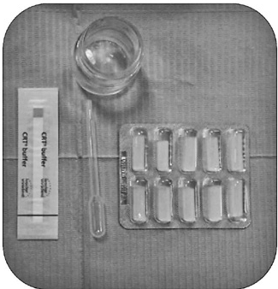
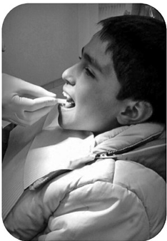
1) 2)

Figura que muestra kit para determinar la capacidad de amortiguación salival
Paciente en postura recta, se dio a masticar una cápsula de parafina para estimular la secreción salival

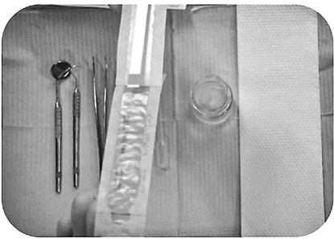
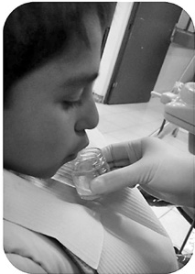
4) 3)

Tira de prueba Se recogió la saliva durante 5 minutos en un recipiente calibrado para determinar en mililitros el índice
de flujo salival
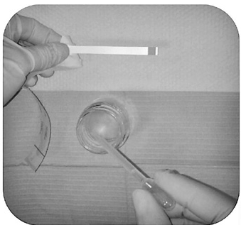
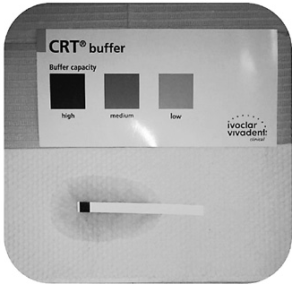
5) 6)

Depósito de saliva sobre la tira de prueba, sobre una superficie de
papel secante

Después de 5 minutos, se compara el color del campo activo con la muestra de colores

30 | Irais Duarte, Rogelio Scougall, Norma Leticia Robles

Con base en todas estas premisas, el DIagNodent* (Kavo Dental, Germany), un instrumento basado en la fluorescencia se introduce en 1998 como un complemento de los métodos tradicionales de diagnóstico de caries (véase figura 11).
El principio de funcionamiento se basa en que el tejido cariado emite mayor fluorescencia que el tejido sano en la banda de infrarrojos en el espectro electromagnético. Por lo que la fluorescencia de una región cariada tendrá una expre­ sión numérica mayor en el dispositivo de lectura. Este método diagnóstico presenta gran ventaja que permite monitorizar la evolución de una caries a lo largo del tiempo y podemos esta­ blecer las llamadas caries crónicas.18

Figura 11
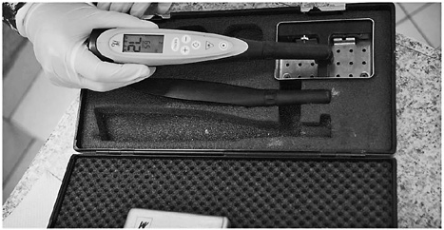
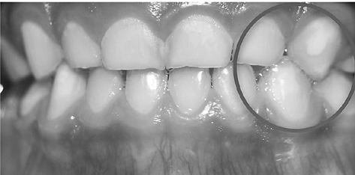
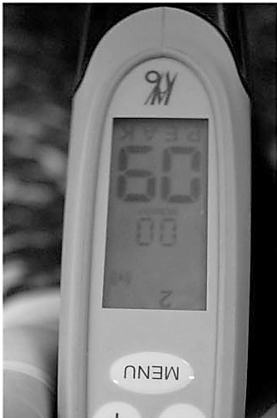
Diagnóstico de caries basado en fluorescencia láser

1) |  |  | 2)
Calibración del equipo de fluorescencia láser |  |  | Observación clínica de lesión
4) |  | 3) | 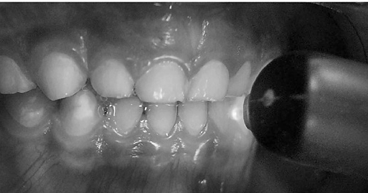
Se observa en la pantalla  del instrumento el valor de medición, respecto a los valores proporcionados por el fabricante |  |  | Evaluación clínica mediante fluorescencia láser
5) Valor: 0-13 Valor: 14-20 Valor: 21-29 Valor: >30
Materia Comienzo de Desmineralización Caries en sana desmineralización fuerte dentina
Tabla de medición de valores proporcionada por el fabricante

Auxiliares en el diagnóstico de caries | 31

Radiovisiografía
La radiología digital o radiovisiografía (rvg) es un sistema de diagnóstico mediante imágenes capturadas por medio de un sensor especial, en lugar de la película convencional. Este sis­ tema consta de un generador de rayos X adaptable, captador de radiación o sensor, unidad de producción de imágenes, monitor y una impresora.
La sistemática para la obtención de imágenes radiovisio­ gráficas es similar a la utilizada en radiología convencional, del procesado para el revelado y el fijado de la película radio­ gráfica. El sensor se coloca intraoralmente de la misma forma que para realizar una radiografía convencional. El cono del aparato generador de rayos X se orienta de la forma habitual. Tras la emisión de radiación la imagen es presentada inme­ diatamente en el monitor19 (véase figura 12).
Es especialmente ventajoso en odontopediatría. Mediante el uso de la radiografía digital portátil, los niños pueden ser diag­ nosticados radiológica y clínicamente, así como ser usados en rehabilitación bucal bajo anestesia general o sedación.18

Figura 12

 | a) | 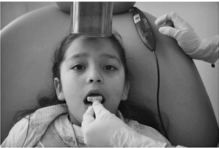
b) | 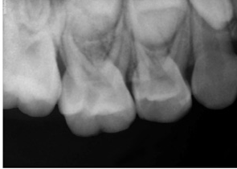 | c) | d) | 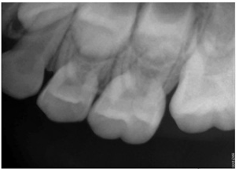
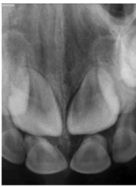
- La imagen muestra la colocación del sensor del radiovisiógrafo en la boca del paciente y la posición del cono del aparato de rayos X para la toma anterior superior. Las imágenes b) periapical superior derecha, c) periapical anterosuperior, y d) periapical superior izquierda, fueron obtenidas mediante el software Dental Imaging de Kodak.

Métodos para la prevención de caries

Biopelícula
La odontopediatría es probablemente la especialidad que pre­ senta las posibilidades de lograr éxito en la promoción de la salud bucal, ya que abarca cuidados que se inician aún en la etapa intrauterina.20
El término biopelícula se ha utilizado para describir colo­
nizaciones de microorganismos sésiles incrustados en una matriz de sustancias poliméricas extracelulares producida por esos mismos y por el medio externo.
Es un factor etiológico fundamental para el desarrollo de caries dental y enfermedad periodontal, por lo que el control de esta biopelícula debe realizarse mediante métodos mecá­ nicos y químicos, siendo la principal medida preventiva; se describirán algunos métodos a continuación.21

Control de la biopelícula dental
Un agente revelador es un preparado en forma líquida o en tabletas, que contiene cierto tipo de colorante y que se usa para teñir la placa dentobacteriana, se usan rutinariamente en consultorios odontológicos y pueden ser utilizados por el

33

paciente en casa, siendo de ayuda extremadamente valiosa en los programas de higiene oral.
Un agente revelador ideal debe poseer las siguientes pro­ piedades:

- No ser tóxico.
- Tener un sabor aceptable.
- Debe ser fácil de eliminar de dientes, labios y lengua al enjuagar.
- Ofrecer contraste de color con dientes y tejidos blandos.
- Ser económico.

Entre los agentes más usados comúnmente están el pardo de Bismark, la fucsina básica, la eritrosina, el verde rápido o brillante y la fluoresceína.
Varios investigadores han mostrado que los agentes reve­ ladores pueden teñir la placa de formas diferentes: por ejem­ plo, la eritrosina y el yodo parecen teñir todos los depósitos, en tanto que el verde rápido y la fluoresceína tienden a teñir sólo la placa establecida más antigua.
Las opiniones varían acerca de las ventajas estéticas y de visualización de los diferentes colorantes, pero cualquiera de los agentes reveladores que esté disponible puede utilizar­ se en forma eficaz como ayuda valiosa para el control mecá­ nico de la placa (véanse figuras 13 y 14).

34 | Irais Duarte, Rogelio Scougall, Norma Leticia Robles

Figura 13

a) | 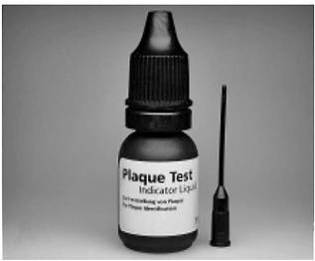 | b) | 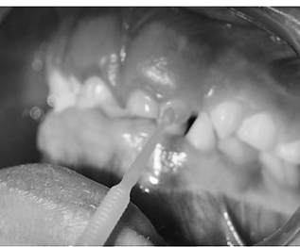 | c) | 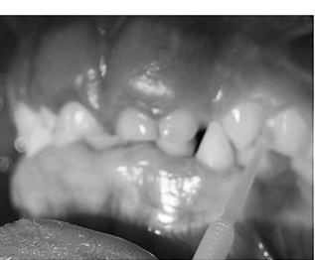
 | d) e)
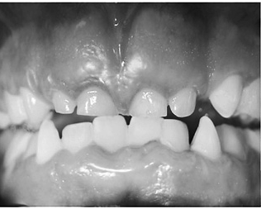
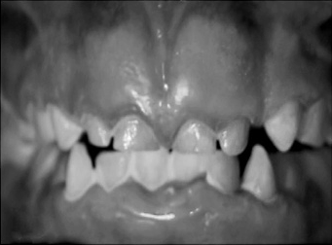
- Plaque Test Ivoclar Vivadent, líquido fluorescente revelador de biopelícula dental, b), c) y d) aplicación de Plaque Test Ivoclar Vivadent a la superficie dental con microbrush, e) fluorescencia del biopelícula dental bajo luz de polimerización.

Figura 14

a) | 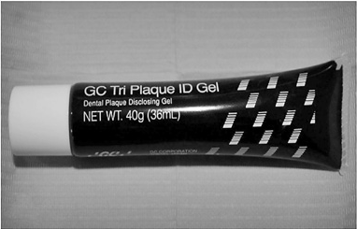 | b) | 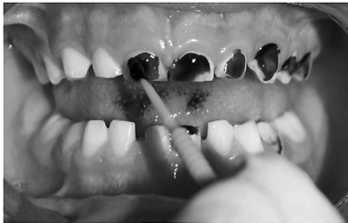
c) | 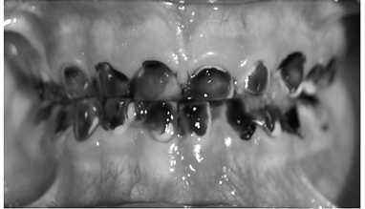 | d) | 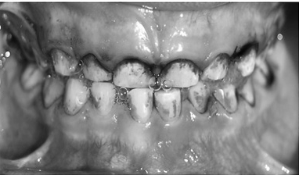
a) GC Tri Plaque ID Gel™ Gel revelador de placa dental, b) y c) aplicación de GC Tri Plaque ID Gel™ con ayuda de un microbrush sobre la superficie dental,
- se observa en color azul/morado zonas con biopelícula de al menos 48 horas, de color rojo/rosáceo el biopelícula reciente, hasta de 24 horas, y en color azul claro marca el biopelícula que produce una fuerte acidez.22

Métodos para la prevención de caries | 35

Cepillo interdental
El cepillo interdental es un aditamento de higiene dental pa­ ra limpiar espacios interdentales abiertos, mantenedores de espacio entre otras indicaciones específicas. Se encuentran disponibles en distintas formas y tamaños, regularmente uni­ dos a un vástago de plástico que facilita su uso. La punta del cepillo se introduce entre los dientes en un movimiento suave y corto en vaivén eliminando de esta manera, residuos de ali­ mentos y placa dentobacteriana23 (véase figura 15).

Figura 15

a) | 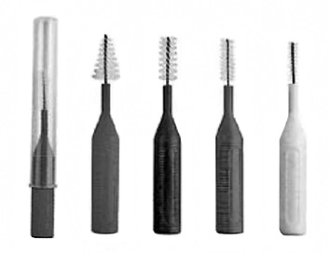 | b) | 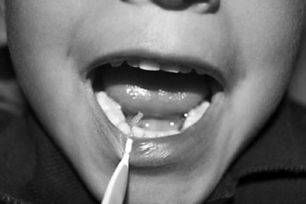
  - Cepillos interdentales Borgata. b) Uso de cepillo interdental en odontope­ diatría para espacios interproximales o espacios primates.

Clorhexidina
La eliminación del biopelícula dental es de suma importancia para el control de la caries, realizada principalmente por métodos mecánicos. En los niños la falta de destreza, la mo­ tivación y el seguimiento familiar ante esta situación, limi­ tan la eficacia del cepillado dental. La dificultad de cepillado en los espacios interproximales, requiere el uso de agentes quimioterapéuticos como la clorhexidina, aunque eficaz, tiene ciertos efectos como la erosión de la mucosa bucal y el sabor amargo.24
La clorhexidina tiene actividad antimicrobiana contra la mayoría de las especies bacterianas encontradas en la cavidad

36 | Irais Duarte, Rogelio Scougall, Norma Leticia Robles

bucal. La producción ácida por sm se ve afectada por la acción de la clorhexidina y timol en combinación, reaccionando con las proteínas salivales y bacterias, reduciendo así, la cantidad de placa y cuenta de sm.25, 26
Los vehículos de administración que se utilizan con mayor frecuencia son los colutorios (concentración de 0.12 y 0.2 por ciento), aerosoles (0.12 y 0.2 por ciento), geles (0.12 y 1 por cien­ to) y barnices de liberación sostenida. La eficacia de la clor­ hexidina está relacionada con su concentración y la frecuen­ cia de aplicación.
Los barnices se han desarrollado durante décadas pasa­ das y son la forma más efectiva de aplicación de clorhexidina por parte del profesional, se encuentra dentro de las sustan­ cias antimicrobianas más usadas en odontología ya que, son fáciles de aplicar, no requieren la colaboración del paciente, y aunque tienen un sabor desagradable, no producen tincio­ nes26, 27 (véase figura 16).

Métodos para la prevención de caries | 37

Figura 16
Se muestra el procedimiento de aplicación de clorhexidina en barniz

1) |  | 6)
 |  |  |  | 7)
2) |  | 5)
 |  |  |  | 8)
3) |  | 4)
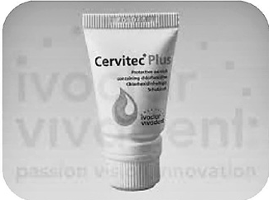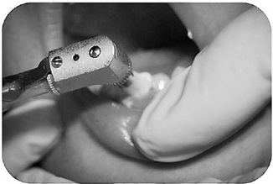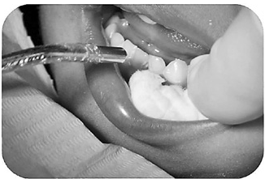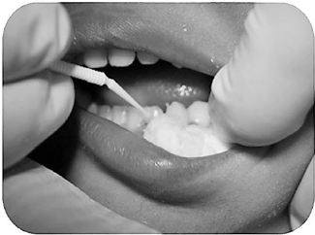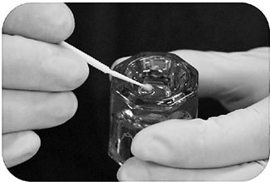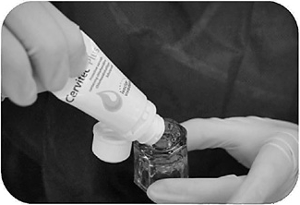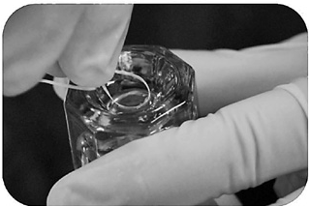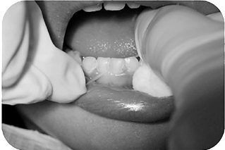Se muestra el procedimiento de aplicación de clorhexidina en barniz: 1) clor­ hexidina Cervitec Plus, 2) profilaxis previa a la aplicación de clorhexidina, 3) aisla­ miento relativo y secado de la superficie dentaria, 4) colocación del material sobre un recipiento como un godete, 5) y 6) aplicación de clorhexidina con ayuda de un microbrush, 7) hilo dental humectado con solución de clorhexidina, 8) aplicación interproximal de clorhexidina con ayuda de hilo dental, puede dispersarse mejor con aire. Se retiran los rollos de algodón una vez transcurridos 30 segundos.

Profilaxis dental profesional
Una profilaxis dental profesional correctamente realizada debe incluir una serie de procedimientos en la prevención de la caries, así como de las enfermedades periodontales, como son: la inducción de hábitos de higiene bucal, uso de fluo­ ruro y visitas periódicas al odontólogo, así como eliminar completamente la placa dentobacteriana. Su frecuencia varía dependiendo la susceptibilidad a enfermedades bucales, la experiencia previa de caries, hábitos higiénicos, dietéticos y el estado de salud general.28

38 | Irais Duarte, Rogelio Scougall, Norma Leticia Robles

En dicho procedimiento realizado con pastas profilácticas puede verse afectado la rugosidad del esmalte dental, la denti­ na expuesta, el cemento y los materiales de restauración, por lo que una pasta profiláctica debe combinar una buena capa­ cidad de limpieza y pulido simultáneo, causando una mínima abrasión y rugosidad de los tejidos duros del diente.
El contenido de las pastas profilácticas es similar al de los dentífricos, están compuestas de aglutinantes, humectantes, colorantes, conservadores, fluoruros, aromatizantes y una diversa gama de tamaños de abrasivos, estos últimos son necesarios para la eliminación eficaz de placa dentobacteriana y manchas.
Los abrasivos se clasifican en grano fino que tiene un tamaño de partícula de 1­45 micras, grano medio de 74­105 micras y de grano grueso de 74­177 micras.29
Otro método para llevar a cabo una profilaxis profesional es el uso de bicarbonato de sodio preparado con agua a pro­ pulsión en chorro sobre las superficies dentarias.
Los procedimientos descritos para profilaxis mediante pasta profiláctica con cepillo comparados con el uso de bicar­ bonato de sodio, muestran una pérdida variable de sustancia dentaria durante el procedimiento, existiendo, según estudios realizados, una mayor abrasión con el uso de pasta profilác­ tica y cepillo comparada con la realizada mediante el uso de un aeropulidor con agua y bicarbonato de sodio, eliminando la placa de manera más efectiva y teniendo una ligera pérdida de estructura dental en esmalte sano30, 31 (véase figura 17).

Métodos para la prevención de caries | 39

Figura 17
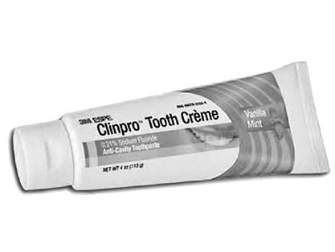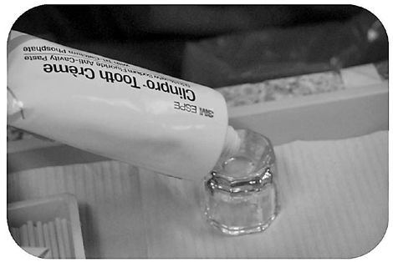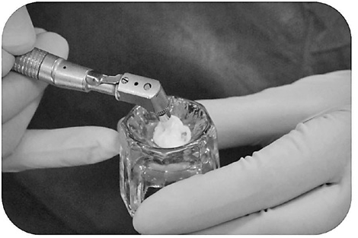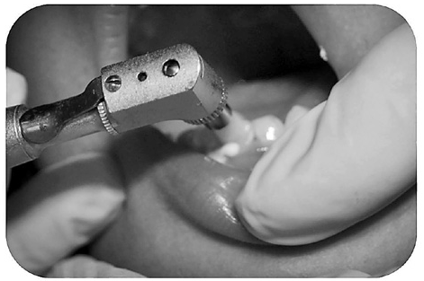Muestra el procedimiento de profilaxis dental con pasta de uso dental

 |  | 1)
3) |  | 2)

Selladores de fosas y fisuras
El sellado de fosas y fisuras consiste en una obturación de és­ tas de las caras oclusales. Su objetivo principal es establecer una barrera física que proteja las superficies más susceptibles a retener placa dentobacteriana. Los materiales más emplea­ dos son resinas Bis­GMA que pueden ser activados a través de catalizadores químicos (autopolimerizables) o activados median­ te luz (fotopolimerizables), ionómeros de vidrio y ionómeros de vidrio modificados con resina. Actualmente muchos de estos selladores contienen fluoruro.32
La mayoría de los selladores utilizados en la actualidad son a base de resinas debido a su buena retención, pero clíni­ camente limitados por las dificultades inherentes a su uso en ambientes húmedos.
Los selladores de fosas y fisuras a base de ionómero de vidrio representan una alternativa en el tratamiento clínico de primeros o segundos molares permanentes erupcionados

40 | Irais Duarte, Rogelio Scougall, Norma Leticia Robles

parcialmente donde el aislamiento absoluto puede ser difícil, además, sus principales ventajas se muestran en su tolerancia a la humedad y continua liberación de fluoruro.
Sin embargo, mientras los ionómeros de vidrio muestran beneficios en la liberación de fluoruro, sus propiedades me­ cánicas, incluyendo la resistencia al desgaste, son inferiores a las resinas compuestas. Con el fin de superar estas limita­ ciones, los ionómeros de vidrio modificados con resina fueron introducidos.33
La eficacia de los selladores de fosas y fisuras se relaciona con su retención en los dientes; asimismo, la retención, depen­ de principalmente del procedimiento clínico, así como de la calidad del sellador. La preparación de las superficies denta­ rias para la colocación de los selladores puede ser realizada mediante un explorador o con un cepillo para profilaxis con pieza de baja velocidad, esta fase de limpieza de la superficie normalmente se incluye en las instrucciones del fabricante.34 Según estudios realizados, no existen diferencias signi­ ficativas entre el aislamiento absoluto con dique de hule y aislamiento relativo con rollos de algodón y eyector, siem­ pre y cuando su colocación sea adecuada35, 36 (véanse figuras
18 y 19).

Métodos para la prevención de caries | 41

Figura 18
Técnica de colocación de selladores de fosas y fisuras con técnica de autograbado

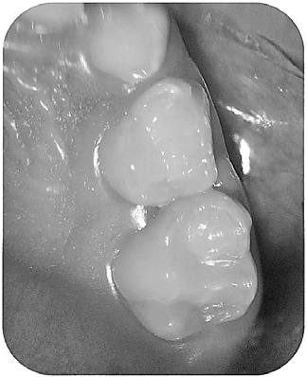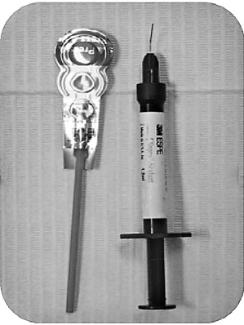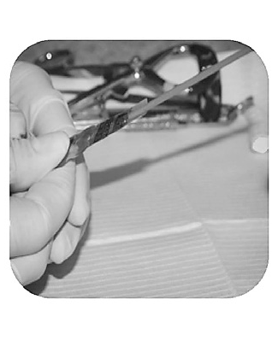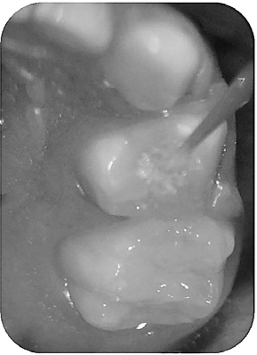1)
2)
4)
3)

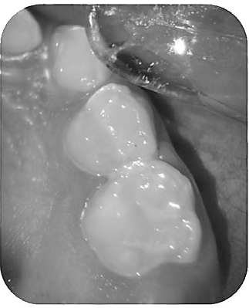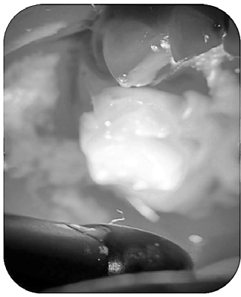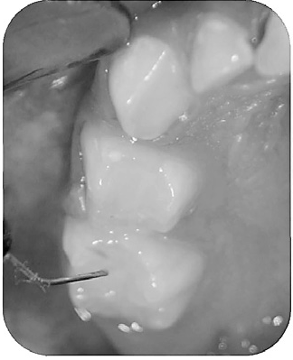Aislamiento relativo previa desinfección de la superficie
A la izquierda: paleta de adhesivo de autograbado. A la derecha: sellador de fosas y fisuras
Activación de paleta de autograbado según las
instrucciones del fabricante
Se frotó el adhesivo de autograbado sobre la superficie dental

7) 6) 5)

Sellador de fosas y fisuras terminado
Fotopolimerización Colocación del sellador de fosas y fisuras

Figura 19
Técnica de colocación de selladores de fosas y fisuras de ionómero de vidrio

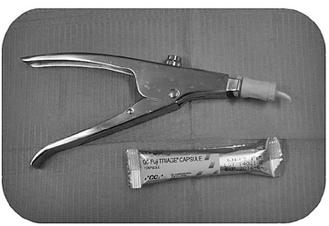
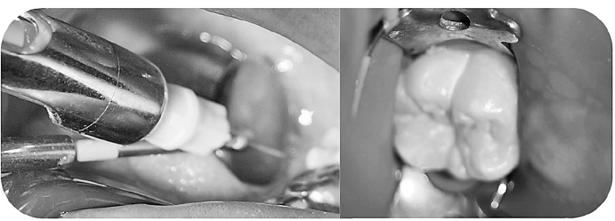
1) 2)

Sellador de fosas y fisuras de ionómero de vidrio autopolimerizable con jeringa dispensadora
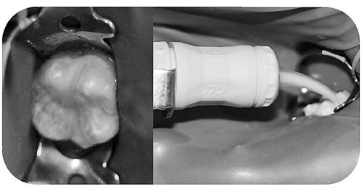5)
B
A
Anestesia y aislamiento absoluto

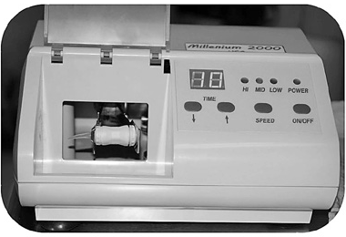
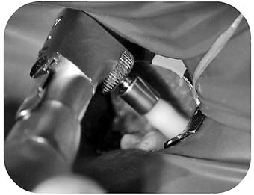
4) 3)

- Colocación de ionómero de vidrio en fosas y fisuras
- Fotografía final

Activación con amalgamador de la cápsula de ionómero de vidrio

Profilaxis con hipoclorito de sodio

Fluoruros
El uso de compuestos fluorados tiene como objetivo aumentar la resistencia del esmalte a los productos ácidos bacterianos. Esto puede conseguirse mediante administración sistémica y preparados tópicos. Los compuestos tópicos fluorados utili­ zados principalmente son el fluoruro de sodio (NaF), fluoruro de estaño (SnF2) y el fluoruro de fosfato acidulado (APF). Estos tres compuestos se presentan en diversas formas y concen­ traciones según su uso; pueden ser de aplicación profesional o autoaplicación.
Las principales formas de aplicación tópica son en barniz, gel y espuma.

Barnices y lacas
Los fluoruros preparados en barniz poseen la cualidad de endurecer en los dos primeros minutos posterior a su apli­ cación sobre la superficie dental, permaneciendo adherido por un tiempo aproximado de 12 horas. Existen en el merca­ do preparaciones como: fluoruro de sodio (NaF) al 2.26 por ciento (Duraphat), fluoruro de silano al 0.7 por ciento (Fluor Protector) y fluoruro de sodio al 5 por ciento, endulzado con xilitol (Profluorid) (véase figura 20).

Consideraciones en la aplicación de fluoruro en barniz
Pueden ser utilizados en pacientes menores de seis años, en pacientes con capacidades diferentes, que no controlan el reflejo de deglución, también se ha propuesto su uso para dientes permanentes recién erupcionados con lesiones hipo­ plásicas, caries incipientes susceptibles a ser remineralizadas y márgenes de restauraciones.
El esquema básico de uso es una aplicación anual en pa­ cientes sin caries y una aplicación trimestral en pacientes con alto riesgo de caries.
44 | Irais Duarte, Rogelio Scougall, Norma Leticia Robles

Figura 20
Se muestra la técnica de aplicación de fluoruro en barniz

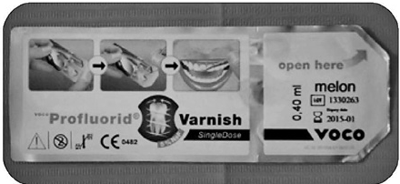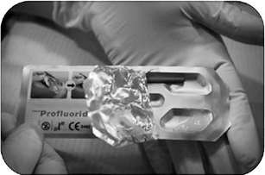1)
2)

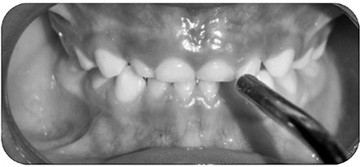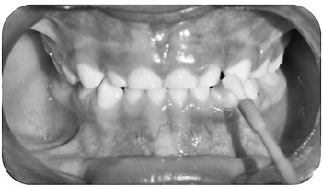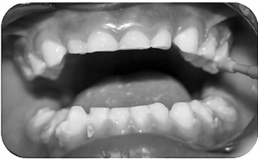3)
Presentación de fluoruro de sodio con pincel de aplicación

Aislamiento de cuadrante con re- tractores labiales o rollos de algo- dón y secar con jeringa triple las superficies dentales, aspirando continuamente con eyector para evitar el contacto con la saliva.
Se aplica una delgada capa de fluoruro sobre la superficie dental y se humedece suavemente con fluido salival para asegurar su endu- recimiento. Se instruye al paciente para evitar la ingesta de alimentos duros y cepillado durante las próximas cuatro horas.
4)
Barniz de fluoruro de sodio al 5%, endulzado con xilitol

Fluoruro en gel

El fluoruro en gel contiene APF en una concentración de 1.23 por ciento (12,300 ppm de fluoruro) con un pH de 3­4, tiene una eficacia del 14 a 28 por ciento en la reducción de caries.37 Actualmente son denominados tixotrópicos, ya que no son geles, sino soles viscosos, que bajo presión se vuelven más fluidos, facilitando el acceso a espacios interproximales (véase figura 21).

Métodos para la prevención de caries | 45

Figura 21
Se muestra la técnica de aplicación de fluoruro en gel

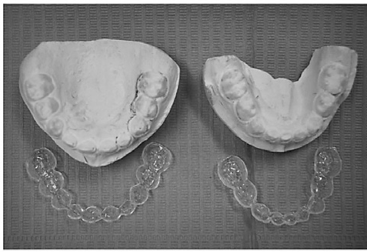
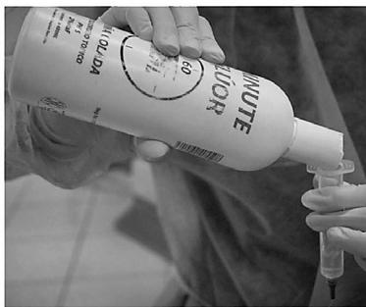
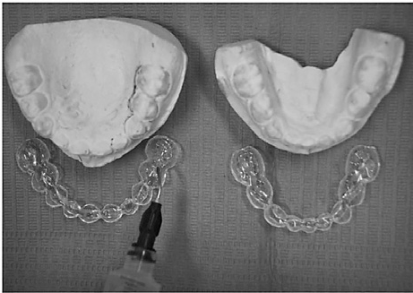
1) 2) 3)

Previa toma de modelos de yeso del paciente, se obtienen con acetato las guardas oclusales recortadas hasta el margen cervical de la corona clínica de los órganos dentarios
Se deposita fluoruro en gel en una jeringa desechable
Aplicación de fluoruro con la jeringa desechable en las caras oclusales de la guarda

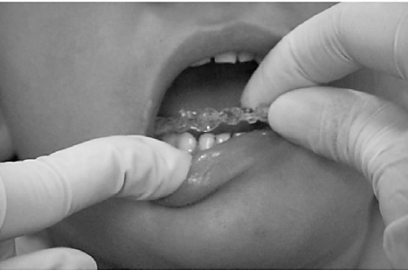
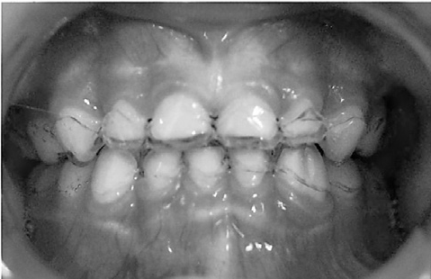
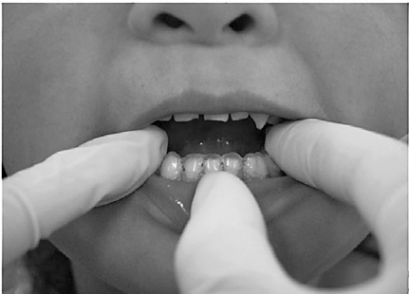
4) 5) 6)

Retiro de guardas de la boca del paciente, pudiendo ser reutilizados en aplicaciones subsecuentes

Aplicación durante cuatro minutos Se colocan en la boca
del paciente

Consideraciones en la aplicación de fluoruro en gel
La aplicación reiterada de esta presentación puede alterar la estética de las restauraciones de cerámica u obturaciones de resina, debido a su bajo pH por la incorporación de ácido fos­ fórico a su composición en una concentración al 1 por ciento, esto facilita la incorporación del fluoruro al esmalte en forma decisiva.
También se debe tomar en cuenta la edad del paciente, debi­ do a la ingestión no es recomendable en menores de seis años. El esquema básico de uso consta de cuatro aplicaciones con intervalo semanal en un paciente sano de manera se­ mestral, y en pacientes con alto riesgo a caries deberá ser
bimestral.32, 37

Fluoruro en espuma
Existen pocos estudios clínicos acerca del fluoruro en espuma, sin embargo ha sido demostrada su eficacia en la prevención de caries38 (véase figura 22).

Remineralizantes
El Complejo Fosofopéptido de Caseína­Fosfato de Calcio Amor­ fo (ccp­acp) es una sustancia introducida recientemente, que reduce el proceso de desmineralización y ayuda en el proceso de remineralización. Este complejo fue obtenido de la caseína de la leche, es una fosfoproteína a la cual se le atribuyen propie­ dades anticariogénicas y remineralizantes.
Su mecanismo de acción anticariogénico consiste en la pre­ vención de la desmineralización del esmalte mediante el com­ plejo ccp­acp promoviendo la remineralización a través de la liberación sostenida de iones activados de calcio y fosfato mante­

Métodos para la prevención de caries | 47

Figura 22
Muestra la técnica de aplicación de fluoruro en espuma con cubetas

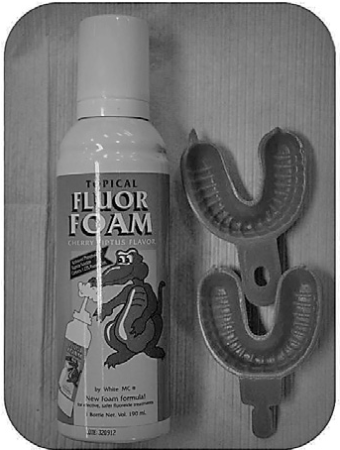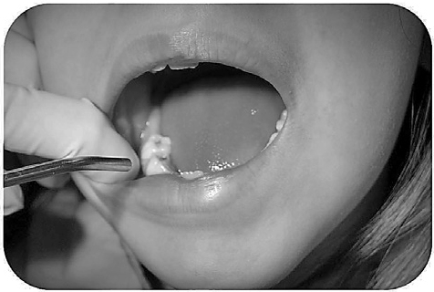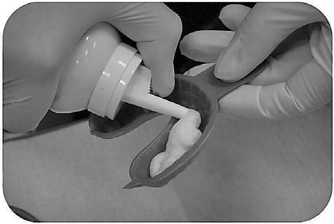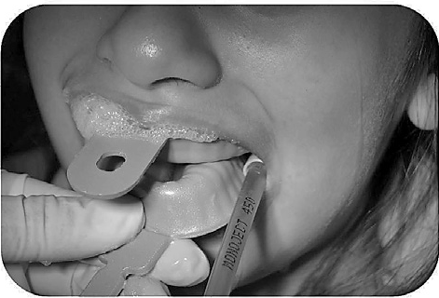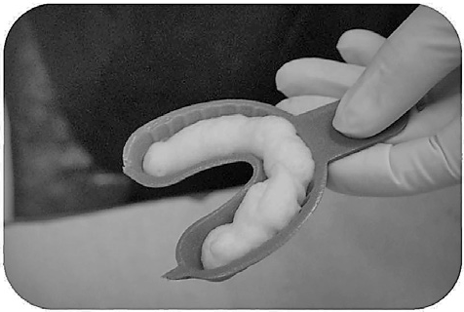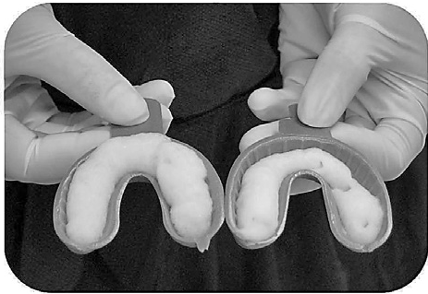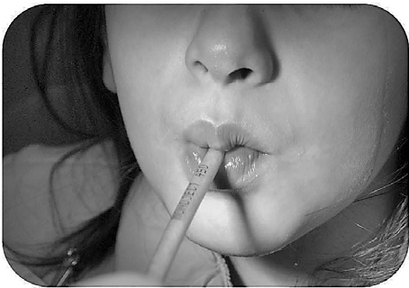1)
2)
7)
3)
6)
4)
5)

niendo un estado de saturación de los niveles de estos minerales durante más de tres horas en estrecha proximidad al diente.
El esmalte remineralizado tiene una elevada resistencia a los cambios ácidos, y es utilizado para la prevención de manchas blancas y caries, ya que se adhiere fácilmente a los tejidos duros del diente, placa dental, bacterias y saliva por su naturaleza “pegajosa”, proporcionando un depósito de calcio y fosfato biodisponible en la saliva y superficie dental.29, 39, 40
Mi Paste, es un producto de uso profesional que contiene RECALDENT (ccp­acp), a base de agua y sin azúcar, que se apli­ ca a la superficie del diente y cuanto mayor es el tiempo que se mantiene en boca, mayor es su eficacia41 (véase figura 23). Se sugiere realizar un plan de tratamiento preventivo bá­ sico en cada paciente que incluya al menos: control de placa dentobacteriana, técnica de cepillado, profilaxis dental y apli­ cación de fluoruro según las necesidades del paciente pediá­
trico, como se indica en la figura 24.

Métodos para la prevención de caries | 49

Figura 23
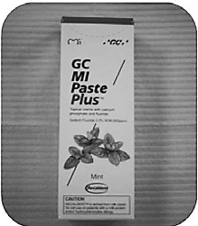
Se muestra la técnica de aplicación de fosfopéptido de caseína­fluorofosfato cálcico amorfo
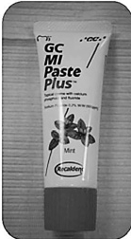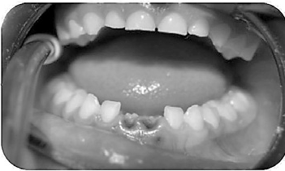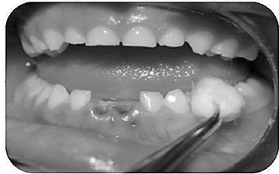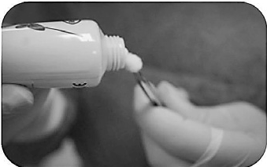
1) Crema con RECALDENT (ccp-acpf: fosfopéptido de caseína-fluorofosfato cálcico amorfo)

2) Con ayuda de un eyector y torundas de algodón se eli- minó el exceso de saliva

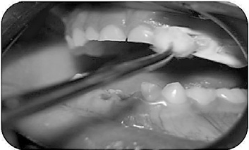
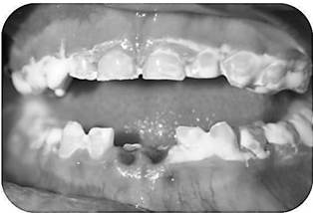
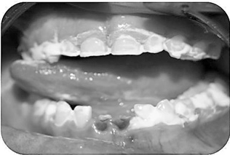

3) Se aplicó una cantidad su- ficiente con una torunda de algodón sobre las superficies dentales

4) Se dejó actuar por 3 minutos y se pidió al paciente que usara la lengua para extender la pasta por toda la boca 1-2 minutos adicio- nales. Se indicó evitar el lavado bucal

50 | Irais Duarte, Rogelio Scougall, Norma Leticia Robles

Figura 24
Procedimiento preventivo básico en odontopediatría

- 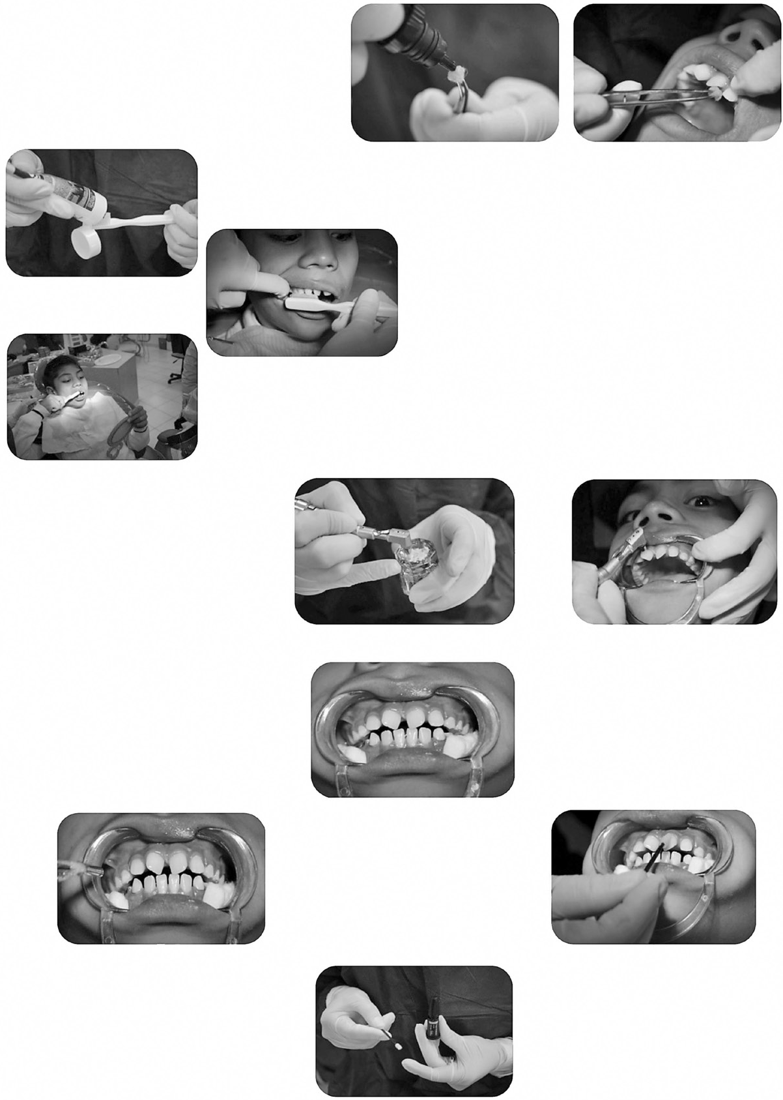Control de placa dentobacteriana,
el paciente deberá identificar las áreas que presentan placa dentobac-
teriana en las superficies dentales.

- Técnica de cepillado al paciente y al padre o tutor, pidiendo que imite los movimientos del cepillo dental, en pa- cientes cuya edad no permita realizar el cepillado, la madre tendrá que realizarlo. La técnica será determinada por el ope- rador, de acuerdo al estado físico del paciente y desarrollo de habilidades motoras.

- Se realiza profilaxis

4) Aplicación de fluoruro a elección de acuerdo a la edad y necesidades del paciente

Operatoria dental en odontopediatría

Frente a la actitud unidireccional de restaurar ante la pre­ sencia de una lesión, sin otras consideraciones, se requiere la evaluación de diferentes factores que a su vez determinan otras tantas opciones, por lo que no hay un estándar definido y será necesario reflexionar ante cada paciente en el proceso diagnóstico y la consecuente toma de decisiones.
Se deben tener en consideración los siguientes factores para determinar el tratamiento restaurador en un paciente infantil:

- Estado del desarrollo de la dentición.
- Evaluación del riesgo.
- Higiene bucal del paciente.
- Actitud y responsabilidad de los tutores.
- Cooperación y capacidades del paciente.

La evolución del desarrollo de biomateriales ejerce tam­ bién una gran influencia en la indicación de las restauraciones, ya que algunos pueden influir positivamente en el pronóstico de las interfaces dentarias comprometidas directamente con la restauración e indirectamente con las superficies vecinas. Se describen a continuación algunos procedimientos res­
tauradores en dentición temporal y permanente.

53

Técnica de restauración con resinas preventivas
Figura 25

1) | 2) | 3)
6) | 5) | 4)
7) | 8) | 9)
12) | 11) | 10)
13) | 14) | 15)
  - 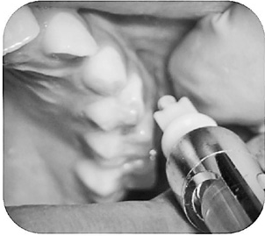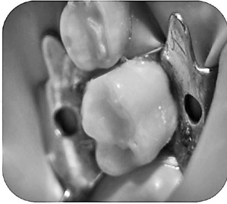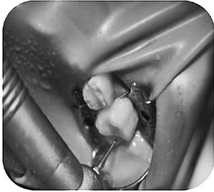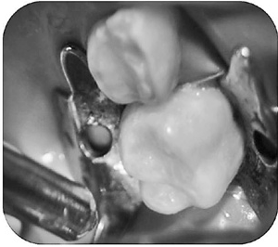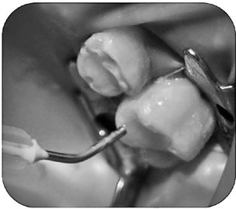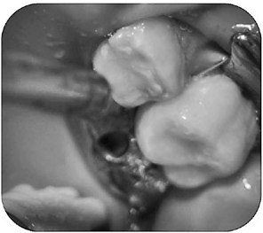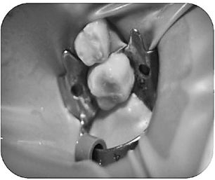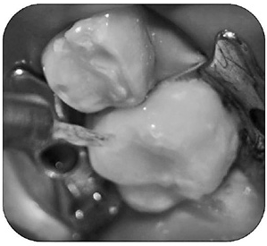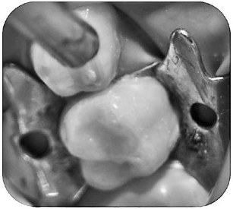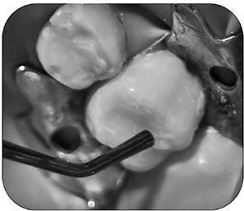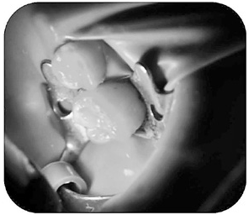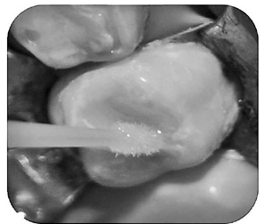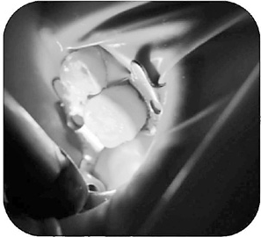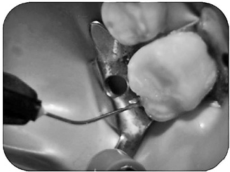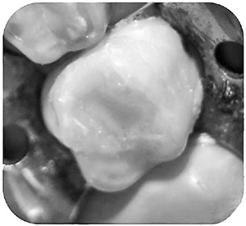Anestesia, 2) aislamiento absoluto, 3) eliminación de caries con fresa de bola, lavar con agua corriente y secar la superficie, 4) lavado y secado de la superficie,
- colocación de clorhexidina en la superficie del diente, 6) secado con aire, 7) apli­ cación de ácido grabador durante 30 segundos, 8) lavado de la superficie con agua y jeringa triple, 9) secado de la superficie grabada, obteniendo apariencia en copo de nieve, 10) frotado de la superficie tratada el adhesivo con ayuda de un micro­ brush, 11) fotopolimerización, 12) aplicación de resina en la cavidad, 13) fotopolime­ rización, 14) aplicación de sellador exclusivamente en fosas y fisuras profundas verificando la oclusión para evitar interferencias, 15) restauración terminada.

Técnica restaurativa de cavidad clase IV con composite y matriz de celuloide en dientes temporales anteriores
Figura 26

1) | 2) | 3)
6) | 5) | 4)
7) | 8) | 9)
12) | 11) | 10)
13)
  - 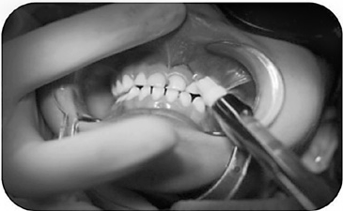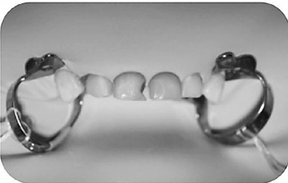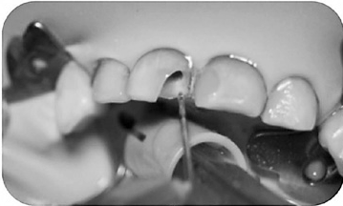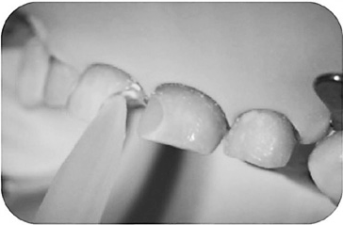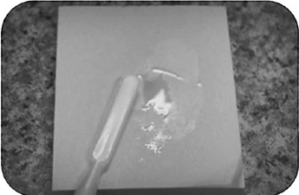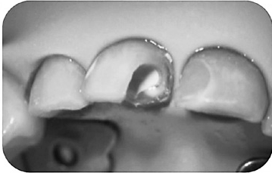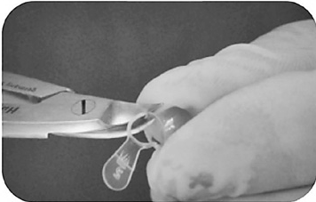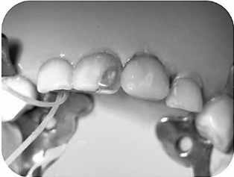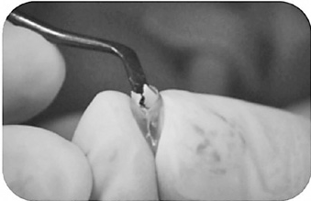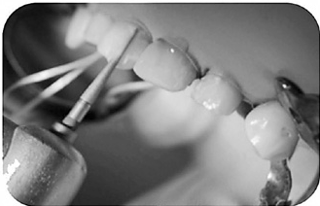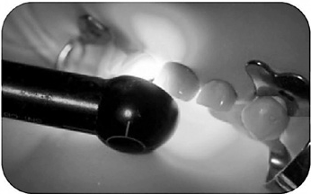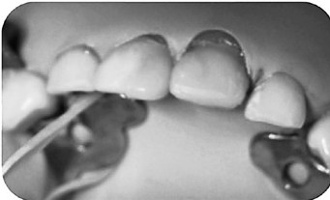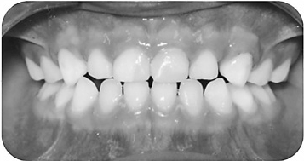Anestesia, 2) aislamiento de campo operatorio, 3) se realizó terapia pulpar (si lo requiere), 4) se obturó el espacio de la cámara pulpar, en caso de haber sido removida y eliminación de excesos de material de obturación para dar cabida al material restaurador, 5) mezcla de ionómero de vidrio para base, 6) se colocó una delgada capa de ionómero de vidrio, sobre el material de obturación que se depósito en el espacio de la pulpa cameral y se fotocuró, 7) selección de corona de celuloide de acuerdo al tamaño del órgano dentario, ayudándonos con tijeras se recortó la mitad de la corona en su parte distal hasta obtener un adecuado sellado y ajuste al diente, 8) prueba de la corona de celuloide recortada por la mitad, 9) acondicio­ namiento del diente con ácido grabador y primer, y se colocó resina en la corona de celuloide, 10) adaptó al diente, 11) fotopolimerización de la resina, 12) eliminación de la corona de celuloide con ayuda de un explorador y pulido de la superficie con fresas para acabado de resina y discos soflex, 13) restauración terminada.

Técnica restaurativa de cavidad clase II con composite
Figura 27

1) | 2) | 3)
6) | 5) | 4)
7) | 8) | 9)
12) | 11) | 10)
12) | 13) | 14)

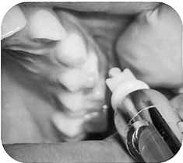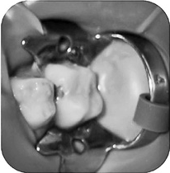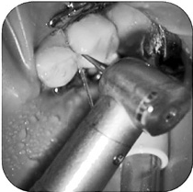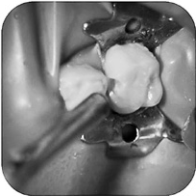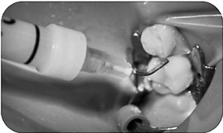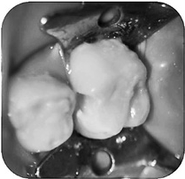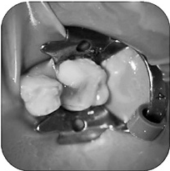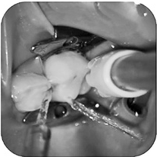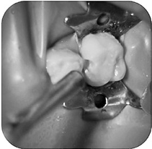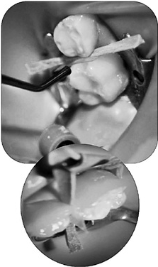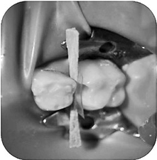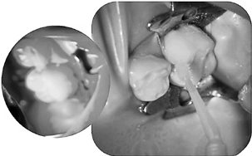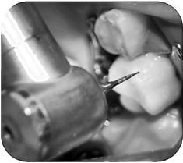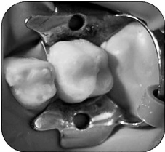1) Anestesia, 2) aislamiento absoluto con dique de hule, 3) eliminación de lesión cariosa con fresa de carburo en forma de bola de acuerdo al tamaño de la lesión y preparación de la caja proximal con fresa 329­330. Se sugiere el bisel del ángulo cavo superficial, 4) lavado y secado de cavidad, 5) aplicación de solución de clorhexi­ dina en la cavidad, 6) secado de la cavidad con aire y base si lo requiere, 7) colocación de ácido grabador durante 7 segundos en dentina y 30 segundos en esmalte, 8) lavado con agua corriente por 30 segundos, 9) secado de la cavidad, 10) colocación de adhesivo en dentina, esmalte y ángulo cavo superficial, se fotopolimeriza según las indicaciones del fabricante, 11) se recortó una banda matriz de celuloide de mane­ ra que tenga una longitud cérvico­oclusal y vestíbulo­lingual aproximada a la del órgano dentario a restaurar. Se fija en proximal con cuñas de madera, 12) obtura­ ción con resina fotopolimerizando por incrementos desde cervical hasta oclusal,
- pulido con fresas diamantadas para pulido de resina, hasta obtener una super­ ficie lisa y contornos marginales continuos al órgano dentario, 14) restauración terminada.

Terapia pulpar en odontopediatría

El objetivo de la terapia pulpar en dientes deciduos es mantener­ los en arco hasta la erupción de sus sucesores permanentes. El diagnóstico dental depende del motivo de consulta, antecedentes e historia dental, examen clínico y uso de radiografías.
Los dientes primarios con pulpa expuesta deben some­ terse a pulpotomía, pulpectomía o extracción. Las considera­ ciones para el tratamiento son la vitalidad pulpar, presencia o ausencia de patología, posibilidad de restaurar y el tiempo probable de exfoliación normal.
La extracción es el tratamiento menos preferido de los dientes temporales, pues su preservación es importante man­ tener la integridad de la forma del arco.
La pulpotomía y pulpectomía son los dos procedimientos principales.42

Pulpotomía
La pulpotomía consiste en la eliminación de la pulpa coronal, dejando la pulpa radicular vital. El formocresol fue el primer agente utilizado para la realización de las pulpotomías, el hi­ dróxido de calcio también es utilizado debido a que induce la formación de puentes de dentinarios; otro agente es el sulfato férrico, es un medicamento hemostático y que podría minimizar

57

las posibilidades de inflamación y de este modo prevenir la resorción interna.
En 1995 Torabinejad y colaboradores describieron el uso del mineral trioxide aggregate (mta), un medicamento biocom­ patible que induce la formación de puente dentinario, con capacidad de endurecer en ambientes húmedos y con buen sellado. Otros procedimientos que se han usado son la electro­ cirugía, rayos láser, óxido de zinc y eugenol, proteína morfo­ genética ósea43 (véase figura 28).

Figura 28 Pulpotomía

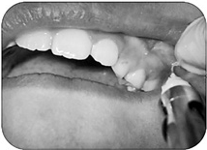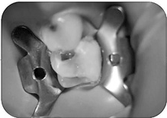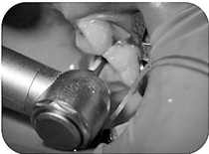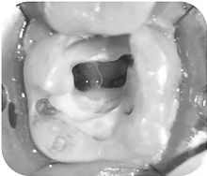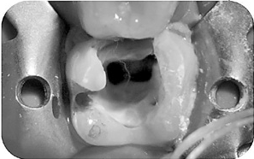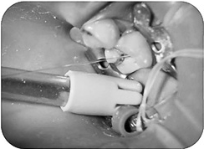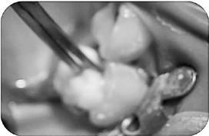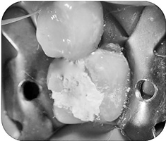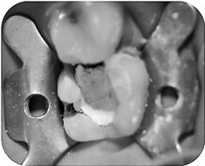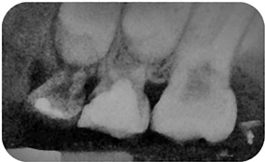1)
2)
3)
5)
4)
6)
7)
9)
8)
10)

Una vez confirmado el diagnóstico pulpar: 1) Anestesia, 2) aislamiento abso­ luto, 3) eliminación de la lesión cariosa en su totalidad, 4) acceso a la cámara pulpar, 5) eliminación total de la pulpa cameral identificando el orificio de entrada de los conductos radiculares correspondientes al órgano dentario, hasta lograr total hemostasia, 6) irrigación de la cavidad con solución fisiológica, 7) secado de la cavidad con algodón estéril, 8) inicio de la obturación de la cavidad con material de restauración intermedia por capas, 9) pulpotomía terminada, 10) verificación radiográfica del procedimiento.

Pulpectomía
La pulpectomía es la preparación biomecánica restringida al desbridamiento de los conductos radiculares de dientes temporales, la colocación de medicamentos dentro de la cá­ mara pulpar o conductos radiculares que ejerzan un sellado y efecto antimicrobiano mediante compuestos volátiles es indispensable. Entre los medicamentos más frecuentemente usados actualmente están el óxido de zinc y eugenol y pasta a base de yodoformo44 (véase figura 29).
Figura 29
Pulpectomía
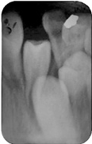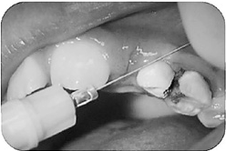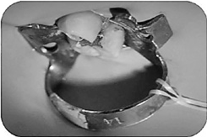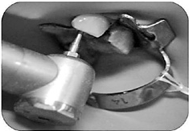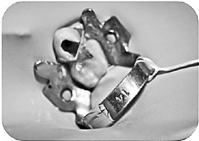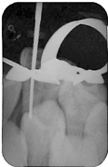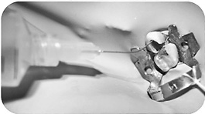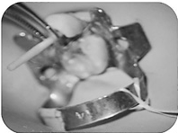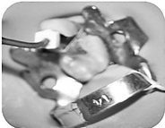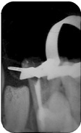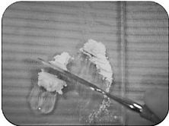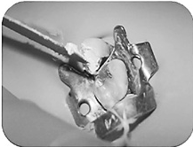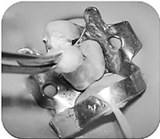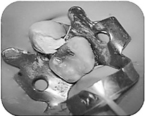
1)
2)
3)
4)
5)
6)
7)
8)
9)
10) 11) 12) 13) 14)
  - Radiografía inicial, 2) anestesia, 3) aislamiento absoluto, 4) eliminación de caries, 5) acceso al conducto radicular, 6) conductometría con limas K ajustadas a 1 milímetro antes del ápice radicular e irrigación del conducto, 7) instrumenta­ ción con limas bajo tracción y con movimientos rotatorios, para evitar impulsar el tejido infectado hacia el ápice. El conducto debe ser ensanchado aproximada­ mente 3­4 tamaños a partir de la primera lima capaz de llegar al ápice, en molares, las limas comprendidas regularmente son entre los calibres 25­40 y en dientes ante­ riores entre los calibres 50­70. Los conductos deberán irrigarse entre la instrumen­ tación de cada lima y según sea necesario con solución fisiológica, hipoclorito de sodio o agua oxigenada, 8) secado de los conductos con puntas de papel de acuer­ do al calibre del último instrumento usado, 9) obturación de conductos con pasta a base de yodoformo, a la longitud determinada del conducto, depositándolo milí­ metro a milímetro hasta llegar al orificio de entrada del conducto radicular. La con­ densación adicional se realiza con una torundita de algodón humedecida, en el orificio del conducto, realizando presión del material hacia el ápice, teniendo cui­ dado de no sobreobturarlo, 10) verificación radiográfica de la obturación del con­ ducto, 11) preparación del material de restauración intermedio, 12) depósito del material de restauración intermedio en la cavidad de la cámara pulpar, 13) conden­ sación del material, 14) tratamiento finalizado.

Restauraciones estéticas en dentición temporal

Las restauraciones estéticas en dentición temporal han sido un gran reto para la odontología pediátrica, los incisivos se ven frecuentemente afectados, por caries dental o por trauma­ tismos, entre otros factores podemos mencionar la presencia de defectos del desarrollo como: amelogénesis y dentinogéne­ sis imperfecta, hipocalcificación, hipomaduración de esmalte, fluorosis, pigmentación por tetraciclinas, entre otras.
Las consideraciones que se tienen en cuenta al momento de restaurar estos órganos dentarios es la edad del paciente, que estando afectados frecuentemente por caries temprana de la infancia, dificulta el tratamiento debido a su corta edad, falta de cooperación y habilidades cognitivas limitadas.
Por lo mencionado anteriormente, la técnica restaurativa debe cumplir con ciertas características como la resistencia, durabilidad, estética y habilidad en la colocación y en el ma­ nejo de conducta.45
Se han descrito diversas técnicas para la restauración estos órganos dentarios. A continuación se describen algunas de ellas.

61

Coronas fenestradas, preformadas de níquel-cromo con frente estético
de resina
Figura 30
Descripción de la técnica para fabricación de coronas fenestradas, preformadas de níquel­cromo con frente estético de resina
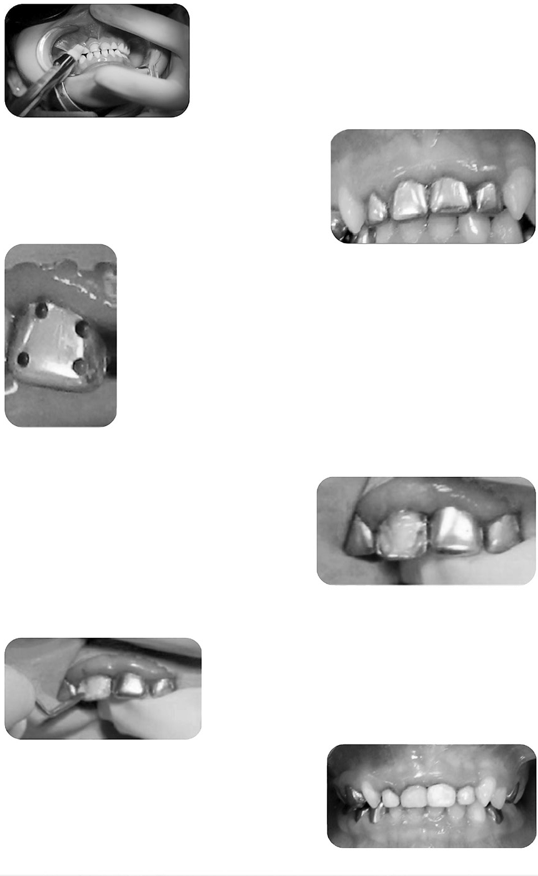
1) Anestesia y aislamiento absoluto. Desgaste incisal, distal, mesial, vestibular y palatino de 1 a
1.5 mm con terminación en filo de cuchillo
2) Adaptación de las coronas preformadas níquel-cromo en los incisivos y cementadas con ionómero de vidrio
3) Con pieza de alta velocidad y fresa de bola de 1/4 se realizan orificios en los cuatro extremos de la cara vesti- bular de la corona, que sirven como guía, al unirlos se corta la “ventana”, durante este procedimiento se debe irrigar abundantemente para evitar el sobrecalentamien- to del metal
4) Se desinfecta la ventana con clorehexidina y se realiza el procedimiento de grabado convencional con ácido grabador 15 segun- dos, enseguida una delgada capa de adhesi- vo y fotopolimerización por 20 segundos. Se aplica un opacador en el margen de la coro- na para evitar que se trasluzca el tono gris de la corona
5) Colocación de la resina del color más claro en el frente de cada incisivo

6) El terminado se realizó con fresas de acabado para resina y goma para pulir

62 | Irais Duarte, Rogelio Scougall, Norma Leticia Robles

Coronas estéticas de composite fabricadas con matriz de celuloide en dientes temporales anteriores
Figura 31
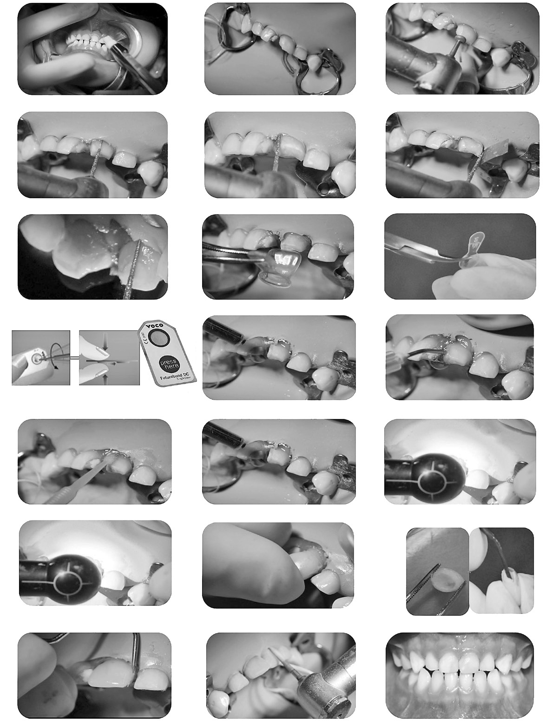
1)
2)
3)
6)
5)
4)
7)
8)
9)
12)
11)
10)
13)
20 seg. 14)
5 seg. 15)
10 seg.
18)
17)
16)
19)
20)
21)

Restauraciones estéticas en dentición temporal | 63

- Anestesia, 2) aislamiento absoluto, 3) desgaste oclusal, 4) desgaste proximal distal co­ locando una matriz metálica para evitar el desgaste del diente adyacente, 5) degaste proximal mesial, 6) desgaste vestibular, 7) desgaste palatino, 8) prueba de matriz de celuloide, 9) recorte de matriz de celuloide hasta lograr su adaptación marginal cervical, 10) lavado de la superficie dentaria con clorhexidina, 11) secado de la superficie dentaria con jeringa triple, 12) se usó un agente de autograbado marca Futurabond DC VOCO, y siguiendo las instrucciones de uso del fabricante se activa, 13) el resultado de la activación se coloca en un microbrush y se aplica frotando la superficie del diente durante 20 segundos, 14) se aplica aire durante 5 segundos,
- se fotopolimeriza con lámpara durante 10 segundos, 16) se coloca resina fotopolimerizable en la corona de celuloide aproximadamente en ¾ de su totalidad, realizando un orificio en el ángulo mesioincisal y distoincisal para permitir la salida exceso de resina. Se muestra la corona rellena de resina con un espacio al centro, 17) se coloca la corona presionando con el dedo índice hasta lograr su posición adecuada y se eliminan los excesos de resina, 18) se fotopolime­ riza la corona de resina con lámpara de luz halógena, 19) se retira la corona de celuloide despren­ diéndola desde el margen cervical con un explorador o instrumento de punta fina, 20) se pule con
fresas y discos, 21) corona de resina terminada.

Coronas de circonio en dientes temporales anteriores
Figura 32
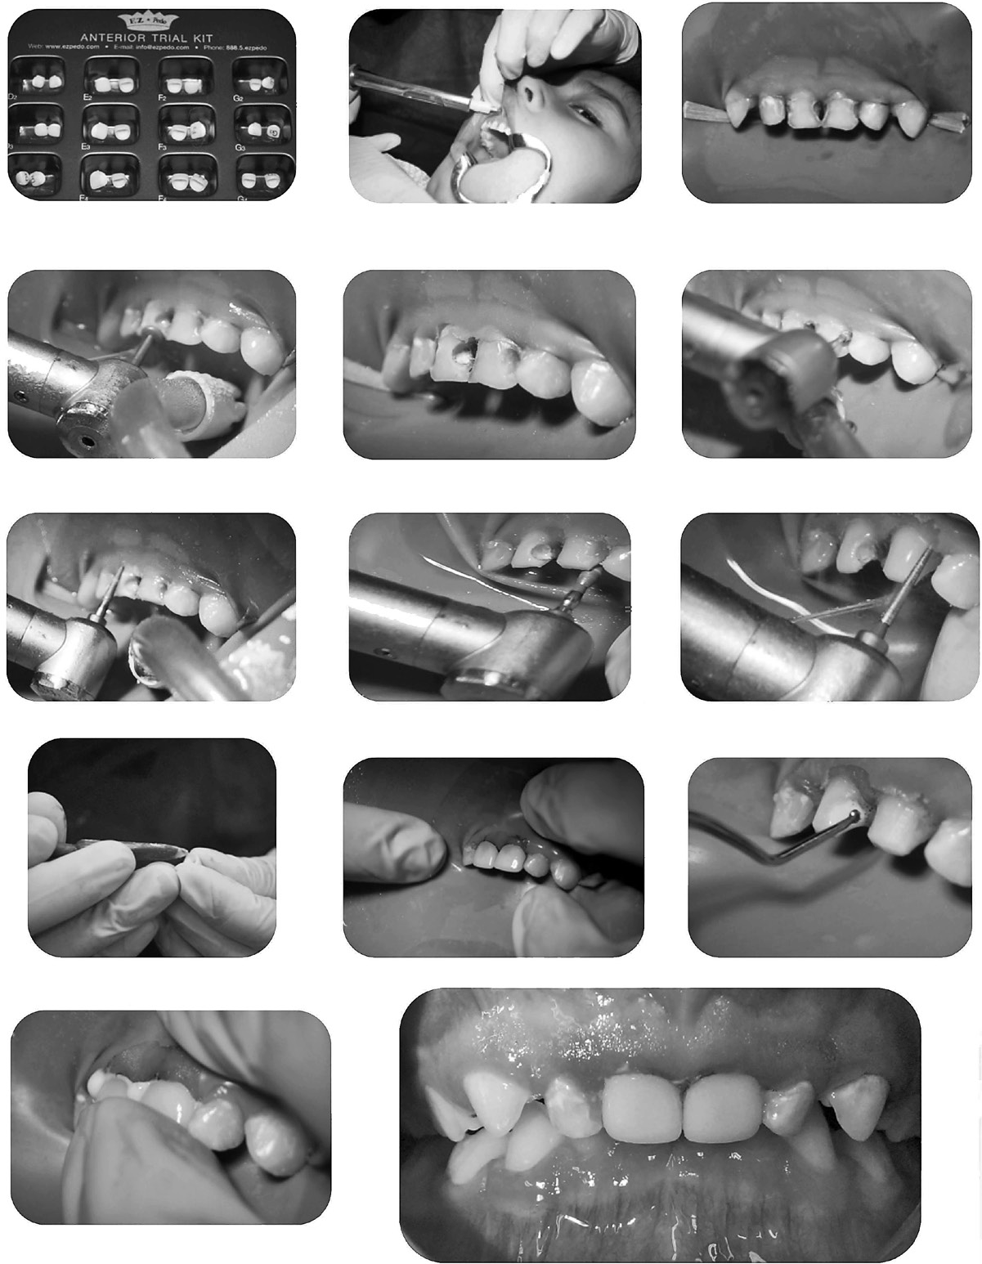
1)
2)
3)
6)
5)
4)
7)
8)
9)
12)
11)
10)
14)
13)

Restauraciones estéticas en dentición temporal | 65

  - Estuche de coronas prefabricadas de circonio para dientes temporales,
  - anestesia infiltrativa, 3) aislamiento absoluto, 4) eliminación de la lesión cariosa,
- obturación de la lesión y colocación de base de ionómero de vidrio, 6) desgaste incisal de 2 mm con fresa de rueda, 7) desgaste vestibular supragingival con fresa de diamante de punta redondeada colocándola de manera paralela al eje longitudi­ nal del diente 1 mm realizando una terminación en chaflán, 8) desgaste palatino con una fresa de balón dejando una superficie lisa y ligeramente cóncava, creando un borde incisal delgado, 9) finalmente con una fresa punta de lápiz se realizó un tallado subgingival con una profundidad de aproximadamente 1.5 mm en las caras axial, vestibular y palatina del diente, retirando la terminación en chaflán, 10) obtu­ ración de la lesión cariosa con ionómero de vidrio restaurativo, 11) prueba de coro­ nas para verificar la adaptación marginal y oclusión, 12) colocación del cemento de ionómero de vidrio en la corona, previamente limpia, 13) se cementaron una vez que cedió el sangrado gingival, manteniendo una ligera presión digital sobre las coronas, 14) fotografía final que muestra la colocación de coronas de circonia en dientes temporales.

Coronas indirectas en dientes temporales anteriores
Figura 33
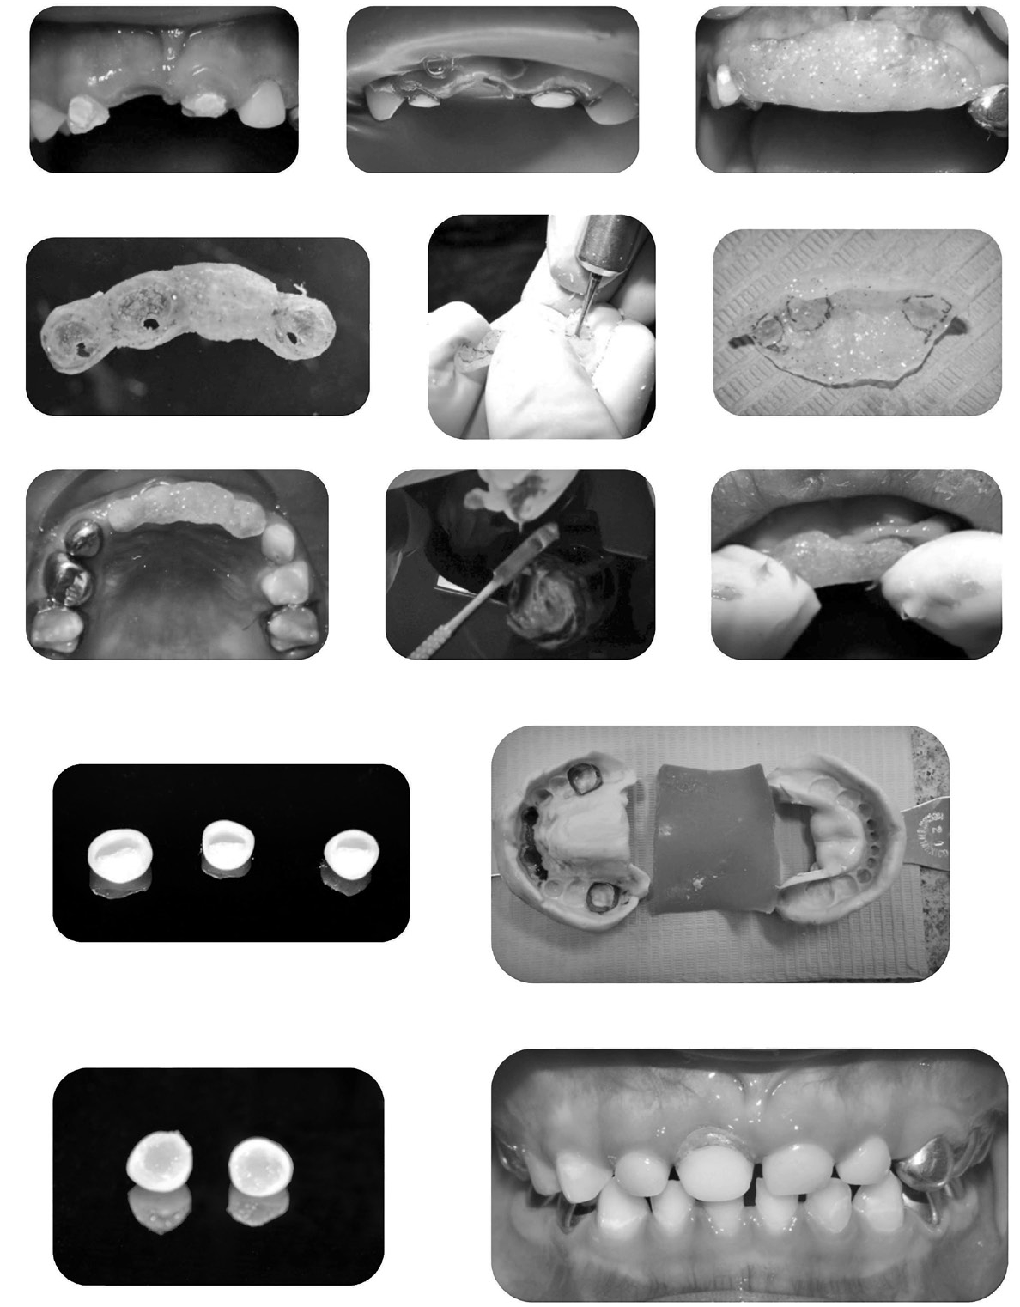
1)
2)
3)
6)
5)
4)
7)
8)
9)
10)
11)
12)
13)

Restauraciones estéticas en dentición temporal | 67

  - Se muestra en la fotografía la condición de las coronas antes de restaurar­ las y posterior a las terapias pulpares correspondientes, 2) aislamiento absoluto y tallado de las coronas con terminación en filo de cuchillo, con una preparación similar a la de coronas níquel­cromo, 3) fabricación y prueba de una guía de acrílico que sirvió para la toma de impresión final para la fabricación indirecta de las coronas,
4) se realizó un ajuste de la guía y se marcaron los límites de las coronas, 5) se excavó al interior de la superficie marcada con fresa de bola de vástago largo, para dar cabida al material de impresión, 6) guía de acrílico que muestra desgaste y perfo­ ración en el borde incisal para permitir el paso de exceso de material de impresión,
7) se observa la prueba de guía de acrílico en los dientes anteriores y el ajuste de bandas en los dientes posteriores con la finalidad de sustituir el órgano dentario 51, colocando un frente estético, 8) preparación de silicona ligera, 9) toma de im­ presión con silicona ligera mediante guía de acrílico, 10) obtención de impresión superior con guía de acrílico y bandas, además de impresión antagonista, 11) coro­ nas indirectas fabricadas con resina, 12) coronas grabadas en su interior con ácido fosfórico al 37 por ciento, este paso se realiza también en la superficie de los dientes a restaurar. El cementado fue realizado con ionómero de vidrio, 13) fotografía final que muestra el cementado de coronas y la colocación de frente estético.

Formato de expediente clínico
Ficha de identificación
Nombre del paciente:
Sobrenombre: | Edad: | Sexo:
Lugar de nacimiento: | Fecha de nacimiento:
Número de hermanos: | Lugar que ocupa:
Escolaridad: | Religión:
Domicilio:
Municipio: | Originario:
Teléfonos:
Nombre del padre, responsable o tutor:
Ocupación del padre, responsable o tutor:
Domicilio y teléfono de trabajo del padre:
Experiencia en el médico o dentista favorable o desfavorable y por qué:

en odontopediatría

Cirujano dentista: | ODONTOPEDIATRÍA
Cédula profesional:
Dirección: | Expediente clínico
Teléfono:
Correo electrónico:
 | Número
 | Fecha y hora:
Alergias:
Grupo sanguíneo:
Historia clínica

Motivo de consulta
Antecedentes heredofamiliares
Antecedentes personales de la gestación
Número de gesta: |  | Tiempo de gestación:
Edad de la madre en la gestación: |  | Edad del padre:
Grupo sanguíneo de la madre y padre: |  | Abortos previos:
Ingesta de vitaminas: |  | Ingesta de fluoruro:
Tipo de gestación: |  | Complicaciones:
Parto eutócico: | Peso: | Parto distócico:
¿Por qué? |  | Esquema de vacunación: Completo/ incompleto
Antecedentes personales de la lactancia
Seno materno: | Tiempo: | Ablactación:
Biberón: | Tiempo: | Azúcar en el biberón:
Posición de amamantamiento: Recto/ acostado
Recomendaciones:

Antecedentes personales patológicos
Respiratorio | Sí | No | Endócrino | Sí | No
Asma |  |  | Aumento de peso
Disnea |  |  | Pérdida de peso
Amigdalitis |  |  | Diabetes
Gastrointestinal |  |  | Urinario/ renal
Diarreas |  |  | E. renales
Parásitos |  |  | Hematuria
Dolor estomacal |  |  | Sangrado en orina
Cardiovascular |  |  | Hematológico
Arritmias |  |  | Palidez
Soplo |  |  | Hematomas
Taquicardia |  |  | Anemia

Cianosis |  |  | Sangrados prolongados
Lipotimias |  |  | Transfusiones
Fiebre reumática |  |  | Infecciones frecuentes
E. cardiacas congénitas |  |  | Inflamación de ganglios
Hepáticas |  |  | Inmunológico
Ictericia |  |  | Reacciones alérgicas
Hepatitis |  |  | Asma
Neurológico |  |  | Rinitis
Trastornos de lenguaje |  |  | Desarrollo psicomotor
Falta de equilibrio |  |  | Sonambulismo
Problemas al caminar |  |  | Edad de erupción del primer diente
Crisis convulsivas |  |  | Control de esfínteres
Retardo mental |  |  |  | Edad
Déficit de atención |  |  | Gateo
Trastornos de la conducta social |  |  | Sostén de pie
Trastornos de la conducta social |  |  | Caminar
Problemas de coordinación motora |  |  | Control de esfínteres
Problemas de coordinación motora |  |  | Primeras palabras

Enfermedades exantemáticas de la infancia
Enfermedades | Edad | Evolución | Secuelas
Varicela
Sarampión
Rubéola
Tosferina
Parotiditis
Otras

Enfermedades intercurrentes
Traumatismos craneoencefálicos y / o dentales
Transfusiones

Antecedentes quirúrgicos
Hospitalizaciones Cirugías:
¿Por qué? Fecha:
Quemaduras

Hospitalizaciones
Fecha de inicio: | Sintomatología:
Terapéutica empleada:

Antecedentes gineco-obstétricos
Menarca: | Ritmo:
Relaciones sexuales: Núbil: | Embarazo:
Gestas: | Tipo de parto: eutócico o distócico
Fecha de parto:

Padecimiento actual

Hábitos de higiene
Frecuencia de cepillado: | Ayuda alguien:
Pasta: | Uso de enjuague:

Exámen clínico
Mesocefálico | Sí | No | Braquicefálico |  | Sí | No | Dolicocefálico | Sí | No
atm | Dolor |  | Sí | No | Crepitación |  |  | Sí | No
Ganglios palpables | Sí | No | Cervicales |  | Sí | No | Submandibulares | Sí | No
Lesiones en piel
Marcha
Facie
Características físicas
Edad Talla Peso

Dentición mixta
 | Derecha | Izquierda
Relación canina temporal
Relación canina permanente
Relación molar permanente
Examen intraoral
Labios | Orofaringe
Comisuras | Úvula
Carrillos | Aliento
Lengua | Parodonto
Frenillos | Amígdalas
Piso de boca | Incidencia de caries

Dentición temporal
Plano terminal recto | Escalón distal | Escalón mesial | Escalón mesial exagerado

Examen dental
Sobremordida vertical: %
Sobremordida horizontal: mm
Mordida abierta anterior: mm
Mordida cruzada posterior:
Mordida cruzada anterior:
Mordida borde a borde:

Hábitos
Hábito | No | Sí, como
Deglución
Lengua
Succión de labio
Succión de dedo
Succión de lengua
Succión de carrillos
Onicofagia
Biberón
Bruxismo

¿Castiga al niño por realizar el hábito?
¿Cómo controla el hábito?
Enuresis

Respiración
Respiración bucal: Ronca:
Odontograma inicial

Fecha

Odontograma final

Fecha
Impresión diagnóstica

Estudios complementarios
Estudio | No | Sí, porque
Radiografía panorámica
Radiografía lateral de cráneo
Radiografía postero­anterior
Modelos de estudio
Exámenes de laboratorio
Interconsulta

Consentimiento informado
Por ser su hijo menor de edad es necesario obtener por escrito la autorización del padre o tutor para realizar el tratamiento dental correspondiente, aceptando los riesgos quirúrgicos, y/o anestésicos, y/o alérgicos, así como las medidas ne­ cesarias para el manejo de conducta del niño: modulación de voz (subir y bajar el tono de voz para atraer la atención del niño, no necesariamente elevar el tono), técnica de mano sobre boca (colocar la mano sobre la boca del niño para tran­ quilizarlo y poder mantener comunicación) y/o restricción física (utilizando adi­ tamentos para inmovilizar el cuerpo y extremidades del niño mediante “baby fix”, “papoose” o “pediwrap” todos sujetadores físicos).
Todas las técnicas mencionadas se aplicarán sólo en caso de ser necesario, cuando la conducta del paciente lo requiera.
El padre o tutor firma aceptando que los datos aquí referidos son verdade­ ros, liberándonos de toda responsabilidad profesional, civil o penal, si es que ha omitido o falseado dato o comentario alguno, del estado de salud general y esto­ matológico o del padecimiento o razón que es motivo de la consulta actual y que pudiera comprometer o alterar la buena evolución de los procedimientos medi­ co­odontológicos aquí aplicados.
Asimismo libera de toda responsabilidad al personal odontológico por ne­ gligencia o descuido al no seguir las instrucciones e indicaciones del cuidado del niño posterior al tratamiento dental.
Si presenta dudas o preguntas acerca de los riesgos del tratamiento, exter­ narlas antes de firmar.

Lugar
y fecha

Nombre y firma del padre, responsable o tutor:

He explicado este documento al padre o tutor del paciente:

Cirujano dentista

Notas médicas
Fecha: | Hora: | Frecuencia respiratoria:
Paciente: |  | Frecuencia cardiaca:
 |  | Temperatura:
Edad: |  | T.A.:
Procedimiento:

Conducta:
Indicaciones a padres y medidas generales: Próxima cita:
Presupuesto para la próxima cita:

Firma

Fecha: | Hora: | Frecuencia respiratoria:
Paciente: |  | Frecuencia cardiaca:
 |  | Temperatura:
Edad: |  | T.A.:
Procedimiento:

Conducta:
Indicaciones a padres y medidas generales: Próxima cita:
Presupuesto para la próxima cita:

Firma

Fecha: | Hora: | Frecuencia respiratoria:
Paciente: |  | Frecuencia cardiaca:
 |  | Temperatura:
Edad: |  | T.A.:
Procedimiento:

Conducta: Indicaciones a padres: Próxima cita:
Presupuesto para la próxima cita:

Firma

Fecha: | Hora: | Frecuencia respiratoria:
Paciente: |  | Frecuencia cardiaca:
 |  | Temperatura:
Edad: |  | T.A.:
Procedimiento:

Conducta: Indicaciones a padres: Próxima cita:
Presupuesto para la próxima cita:

Firma

Notas de interconsulta

Fecha: Hora:
Signos vitales:

Motivo: interconsulta de valoración médica:

Resumen del caso y de los estudios:

Plan de estudio:

Sugerencias diagnósticas y de tratamiento:

Tratamiento establecido: Pronóstico:

Cirujano dentista

Resumen de exámenes complementarios

Nombre:
Edad:
Fecha de ingreso:
Fecha de egreso:
Resumen de alta
Motivo de alta:
Resumen clínico:

Problemas clínicos pendientes:

Pronóstico:

Firma

Colaboradores

e.op gabrIela gasca argueta
Coordinadora de la especialidad de Odontopediatría Capítulo 3: Técnica de aplicación de fluoruro en gel con guardas personalizadas.
Capítulo 6: Cortesía del caso clínico “Coronas fenestradas preformadas de níquel­cromo con frente estético de resina”.

c.D lelIette DeyaNIra bravo lópez
Alumna de la especialidad de Odontopediatría
Capítulo 7: Cortesía del caso clínico: “Coronas indirectas en dientes temporales anteriores”.

Licenciada en E. arlete goNzález sotelo
Alumna de la especialidad de Odontopediatría
Capítulo 3: Cortesía del caso clínico: “Selladores de fosas y fisuras de ionómero de vidrio”.

83

Referencias bibliográficas

- rajajee KTSS, Sudheer KA, Jesudass G. Assessment of ca­ ries prevalence among children below 5 years old. J Int Soc Prev Community Dent. 2014; 4(1): 40­43.
- aNaND INgle N, Vardhan HD, Kaur N, Gupta R. Prevalence of dental caries among school children of Bharatpur city, India. J Int Soc Prev Community Dent. 2014; 4(1): 52­55.
- chou R, Cantor A, Zakher B, Mitchell JP, Pappas M. Preven­ tion of dental caries in children younger than 5 years old. Rockville (MD): Agency for Healthcare Research and Quality (US); 2014; Report No.: 12­05170­EF­1.
- casamassImo Paul S. Pediatric dentistry: Today and tomorrow. Am J Orthod Dentofacial Orthop 2001; 120: 234­236.
- borDoNI N, Escobar A, Castillo R. Odontología Pediátrica. La salud bucal del niño y el adolescente en el mundo actual. Panamericana; 2010.
- barbería LE, Boj LR, Catalá M, García BC, Mendoza MA. Odontopediatría. 2ª ed. Barcelona: Masson; 2002.
- gómez herrera B. Examen clínico Integral en Estomatope­ diatría. Caracas: Amolca; 2003.
- saNo suga S. Ortodoncia en la dentición decidua: Diagnóstico, Plan de Tratamiento y control. 2ª ed. Colombia: Amolca; 2004: 1­18.
- berNal martíNez JA, Rodríguez Macedo N, Millán Velásquez AM. Manual de fotografía clínica para el nuevo plan de estu­

85

dios (tesis de licenciatura). Toluca, Méx. Universidad Autóno­ ma del Estado de México; 2003.
- moreNo M. Importancia y requisitos de la fotografía clínica en odontología. Venezuela: Rev Odontol Andes. 2006; (1): 35­43.
- poytoN G, Pharoah MJ. Radiología bucal. 2ª ed. México: Mc Graw Hill; 1992.
- pasler FA. Atlas de Radiología Odontológica. Masson; 1992: 51­52.
- Actividad cariogénica y su relación con la incidencia de ca­ ries. Revista ADM. 1998; LV(2): 81­85.
- ustrell JM, Duran VJ. Ortodoncia. 2ª ed. Barcelona: Edi­ cions Univeristat de Barcelona; 2002.
- botero MP, Pedroza A, Vélez TN, Ortiz RA, Calao FE, Barbosa DM. Manual para realización de historia clínica del escolar. Medellín: Eduec Universidad Cooperativa de Colombia; 2007.
- escobar MF. El desarrollo de la dentición. Odontología pediá­ trica. 2ª ed. Caracas: Amolca; 2004: 369­408.
- ramesh K, Kunjappan S, Ramesh M, Shankar S, Reddy S. Comparative evaluation of predictive value of three caries ac­ tivity tests­snyder, lactobacillus count and cariostat in mixed dentition children with and without caries. J Pharm Bioallied Sci. 2013; 5(Suppl 1): S63­S68.
- ulusu, T., H Bodur, Odabas ME. In vitro comparison of digital
and conventional bitewing radiographs for the detection of approximal caries in primary teeth exposed and viewed by a new wireless handheld unit. Dentomaxillofacial Radiology 2010; 39(2): 91­94.
- chargoy lacIma MC, García Aranda RL, Araiza Téllez A. Es­ tudio comparativo de la distorsión de la longitud de trabajo en imágenes obtenidas con radiografías convencionales y radiovisiografía. División de Estudios de Posgrado e Inves­ tigación de la Facultad de Odontología de la uNam. 2002; 6(23­24): 18­25.
- DoNlaN RM, Costerton W. Biofilms: Survival mechanisms of clinically relevant microorgamisms. Clin. Microbiol. Rev. April 2002; 15(2): 167­193.

86 | Irais Duarte, Rogelio Scougall, Norma Leticia Robles

- pasIch E, Walczewska M, Pasich A, Marcinkiewicz J. Mecha­ nism and risk factors of oral biofilm formation. Postepy Hig Med Dosw. 2013; 67: 736­741.
- GC America Inc [homepage on the internet]. Chicago: GC America Corporation 2014. (cited 2014 nov 29). Available from: http://www.gcamerica.com/products/preventive/GC_ Tri_Plaque_ID/index.php
- lópez Jordi MC. Manual de Odontopediatría. Universidad de Michigan: McGraw­Hill; 1997: 32.
- lakaDe L, Shah P, Shirol D. Comparisión of antimicrobial efficacy of chlorhexidine and combination mouth rinse in reducing the Mutans Streptococcus count in plaque. J Indian Soc Pedod Prev Dent 2014; 32: 91­6.
- pINar erDem A, Sepet E, Kulekci G, Trosola SC, Guven Y. Effects of two fluoride varnishes and one fluoride/clorhexi­ dine varnish on Stretococcus mutans and Streptococcus so­ brinus biofilm formation in vitro. Int J Med Sci. 2012; 9(2): 129­36.
- george AM, Kalangi SK, Vasudevan M, Krishnaswamy NR. Clorhexidine varnishes effectively inhibit Porphyromonas gingivalis and Streptococcus mutans­an in vivo study. J In­ dian Soc Periodontol. 2010 Jul; 14(3): 178­180.
- puIg sIlla M, Montiel Company JM, Almerich Silla JM. Uso de los barnices de clorhexidina en la prevención y el tra­ tamiento de la enfermedad periodontal. Una revisión de la bibliografía. Odontol Prev. 2008; 1(2): 103­9.
- echeverría garcía JJ. El manual de odontología. Barcelona: Masson; 1995: 68.
- yurDaguveN H, Aykor A, Ozel E, Sabuncu H, Soyman M. Influence of a prophylaxis paste on surface roughness of different composites, porcelain, enamel and dentin surfaces. Eur J Dent. 2012; 6(1): 1­8.
- hoNórIo HM, Rios D, Abdo RCC, Machado MAAM. Effect of different prophylaxis methods on sound and demineralized enamel. J Appl Oral Sci. 2006; 14: 117­123.
- grazzIotIN GB, Ríos D, Honório HM, Silva SM, Lima JE. In situ investigation of the remineralizing effect of saliva and

Referencias bibliográficas | 87

fluoride on enamel following prophylaxis using sodium bi­ carbonate. Eur J Dent. 2011; 5(1): 40­46.
- palma cárDeNas A, Sánchez Aguilera F. Técnicas de ayuda odontológica y estomatológica. Madrid: Paraninfo; 2013: 264.
- bayrak S, Tunc ES, Aksoy A, Ertas E, Guvenc D, Ozer S. Fluoride release and recharge from different materials used as fissure sealalnts. Eur J Dent. 2010; 4(3): 245­250.
- bathIa MR, Patel AR, Shirol DD. Evaluation of two resin ba­ sed fissure sealants: A comparative clinical study. J Indian Soc Pedod Prev Dent. 2012; 30(3): 227­230.
- lymaN T, Viswanathan K, McWhorter A. Isolite vs cotton roll isolation in the placement of dental sealants. Pediatr Dent. 2013; 35(3): 95­99.
- lloDra calvo JC, Baca García P. Absolute or relative isolation for fissure sealants? 12­month clinical study. Av Odontoesto­ matol. 1991; 7(3): 181­185.
- Secretaría de Salud (homepage on the Internet). México: Manual para el Uso de Fluoruros Dentales en la República Mexicana (cited 2014 aug 23). Available from: http://www. programassociales.org.mx/sustentos/Veracruz834/archivos/ Manual­Uso­de­Fluoruros­dentales.pdf
- Professionally applied topical fluoride: evidence­based clini­ cal recommendations, American Dental Association Council on Scientific Affairs. J Dent Educ. 2007; 71(3): 393­402.
- garcía solaNo M, Sánchez Tame EY, Martínez González
F. Evaluación del Complejo Fosfopéptido de caseína­fosfato amorfo (ccp­acp) en órganos dentarios sometidos a stripping (Estudio Piloto). Rev Tamé 2013; 1(3): 66­70.
- carvalho FabIola Galbiatti de, Brasil Veruska Lima Moura, Silva Filho Tiago Joao da, Carlo Hugo Lemes, Santos Rogerio Lacerda dos, Lima Bruno Alessandro Silva Guedes de. Pro­ tective effect of calcium nanophosphate and CPP­ACP agents on enamel erosion. Braz Oral Res. 2013; 27(6): 463­470.
- somasuNDaram P, Vimala N, Mandke LG. Protective potential of casein phosphopeptide amorphous calcium phosphate containing paste on enamel surfaces. J Conserv Dent. 2013; 16(2): 152­156.

88 | Irais Duarte, Rogelio Scougall, Norma Leticia Robles

- togoo RA, Nasim VS, Zakirulla M, Yassen SM. Knowledge and practice of pulp therapy in deciduous teeth among gene­ ral dental practitioners in Saudi Arabia. Ann Med Health Sci Res. 2012; 2(2): 119­123.
- yIlDIz E, Tosun G. Evaluation of formocresol, calcium hy­ droxide, ferric sulfate and MTA primary molar pulpotomies. Eur J Dent. 2014; 8(2): 234­240.
- lele GS, Subba Reddy VV. Comparison of antibacterial effica­ cy of intracanal medicaments in multiple visit pulpectomies in primary molars­an in vivo study. J Indian Soc Pedod Prev Dent. 2010; 28(1): 18­24.
- valeNzuela E, Parés G. Restauración de dientes anteriores primarios: Nueva técnica de aplicación clínica para la fabri­ cación de coronas de acero cromo con frente estético. Rev Odontol Mex. 2008; 12(2): 81­87.

Índice

IntroduccIón
Irais Duarte, Rogelio Scougall y Norma Leticia Robles 5
dIagnóstIco de carIes 7
Historia clínica 7
Examen clínico 9
Exámenes complementarios 16
Análisis de modelos 25
auxIlIares en el dIagnóstIco de carIes 27
Diagnóstico salival de riesgo a caries 27
Fluorescencia láser 29
Radiovisiografía 32
métodos para la prevencIón de carIes 33
Biopelícula 33
Control de la biopelícula dental 33
Cepillo interdental 36
Clorhexidina 36
Profilaxis dental profesional 38
Selladores de fosas y fisuras 40
Fluoruros 44
Remineralizantes 47

91

operatorIa dental en odontopedIatría 53
Técnica de restauración con resinas preventivas 54
Técnica restaurativa de cavidad clase IV con composite y matriz de celuloide en
dientes temporales anteriores 55
Técnica restaurativa de cavidad clase II con composite 56
terapIa pulpar en odontopedIatría 57
Pulpotomía 57
Pulpectomía 59
restauracIones estétIcas en dentIcIón temporal 61
Coronas fenestradas, preformadas de
níquel­cromo con frente estético de resina 62
Coronas estéticas de composite fabricadas con matriz
de celuloide en dientes temporales anteriores 63
Coronas de circonio en dientes temporales anteriores 65
Coronas indirectas en dientes temporales anteriores 67
formato de expedIente clínIco en odontopedIatría 69
colaboradores 83
referencIas bIblIográfIcas 85

Manual de procedimientos clínicos en odontopediatría se terminó en la Ciudad de México durante el mes de junio del año 2016.
La edición impresa sobre papel de fabricación ecológica con bulk a 80 gramos, estuvo al cuidado
de la oficina litotipográfica de la casa editora.


ISBN 978-607-524-030-5

